Załącznik nr 1

do Zarządzenia nr 249/2023

Burmistrza Bytowa

z dnia 02.11.2023 r.

**PROGRAM WSPIERANIA RODZINY**

**W GMINIE BYTÓW**

**NA LATA 2024-2026**



Spis treści

I Wprowadzenie 4

II Otoczenie prawne 7

II 1. Podstawa prawna Programu 7

II 2. Uwarunkowania w ustawodawstwie krajowym 8

II 3. Uwarunkowania w prawie międzynarodowym 10

III Charakterystyka gminy 11

III 1. Lokalizacja 11

III 2. Demografia 12

III 3. Infrastruktura mieszkaniowa 14

III 4. Bezpieczeństwo i porządek publiczny w gminie 18

III 5. Rynek pracy, bezrobocie i przedsiębiorczość 20

III 6. Oświata i wykształcenie mieszkańców 22

III 7. Wsparcie ośrodka pomocy społecznej dla rodzin 24

III 8. Punkt intwerwencji kryzysowej w Bytowie 29

III 9. Przeciwdziałanie przemocy domowej 30

III 9. 1 Praca Zespołu interdyscyplinarnego 30

III 9. 2 Zdarzenia związane z przemocą domową 31

III 9. 3 Projekt pn. „Rodzina bez przemocy - wsparcie rodzin zagrożonych i doznających przemocy” 32

IV Adresaci programu 33

V Analiza SWOT 34

V 1. Cel i metodologia 34

V 2. Analiza SWOT w zakresie polityki wspierania rodzin w gminie 35

VI Cele, działania i wskaźniki realizacji programu 39

VI 1 Główny cel programu 40

VI 2. Cele szczegółowe, zadania i wskaźniki realizacji programu 40

VII Realizacja programu 51

VII 1. Koordynator, podmioty odpowiedzialne i partnerzy 51

VII 2. Źródła finansowania programu 52

VII 3. Monitoring i ewaluacja 53

VII 4. Czynniki ograniczające lub wykluczające 54

VIII Zgodność z dokumentami strategicznymi 55

# I Wprowadzenie

Rodzina w rozumieniu socjologicznym stanowi podstawową komórkę społeczną,   
co oznacza również, że jest naturalnym środowiskiem wychowawczym, którego celem jest zapewnienie wszystkim jej członkom warunków do prawidłowego rozwoju i bezpiecznej egzystencji. Dotyczy to w szczególności dzieci, gdyż rodzina jako pierwsze i podstawowe środowisko wychowawcze bezpośrednio oddziałuje na kształtowanie osobowości dziecka, determinując przebieg adaptacji młodego człowieka do życia w społeczeństwie.

Dysfunkcyjne relacje rodzinne wpływają niekorzystnie na całe przyszłe funkcjonowanie człowieka.

**W niniejszym Programie Wspierania Rodziny w Gminie Bytów wyznaczono kierunki dalszego rozwoju systemowej sieci wsparcia społecznego dla bytowskich rodzin z dziećmi, dzieci i młodzieży, poprzez zapewnienie:**

* specjalistycznej pomocy i wsparcia w przezwyciężaniu trudności i kryzysów życia rodzinnego, z uwzględnieniem specyfiki potrzeb dzieci z niepełnosprawnościami i ich rodzin, a także współczesnych zagrożeń dla życia rodzinnego,
* możliwie pełnego dostępu do świadczeń i usług wspierających socjoekonomiczne funkcjonowanie rodzin z dziećmi,
* warunków do rozwijania kompetencji osobistych, społecznych dzieci i młodzieży,   
  a także kompetencji rodzicielskich,
* promocji pozytywnego wizerunku rodziny z dziećmi.

**Trudno nie zgodzić się ze stwierdzeniem, że „dobrze funkcjonująca rodzina to najlepszy ze sposobów utrzymania ładu społecznego”[1].**

Rodzina oddziałuje w sposób świadomy i nieświadomy na osobowość dziecka, przekazując mu swój system wartości, tradycje, ukierunkowuje jego aktywność i postępowanie na całe życie. Jest pierwszym i powinna być najbardziej stabilnym punktem odniesienia w procesie dorastania dziecka. W związku z tym, jeżeli w życiu rodziny dochodzi do dysfunkcji, władze samorządowe oraz inne instytucje i służby są zobligowane do podjęcia na jej rzecz określonych, prawem przewidzianych działań.

**W literaturze przedmiotu jako czynniki zagrażające współczesnej rodzinie najczęściej są podawane[2]:**

* wzrastająca pauperyzacja rodzin,
* wyjazdy rodziców za granicę w celach zarobkowych,
* dezintegracja wewnątrzrodzinnej socjalizacji,
* osłabienie więzi emocjonalnych w rodzinie,
* wzrost atomizacji społecznej,
* wzrost anonimowości jednostek,
* upadek autorytetów rodzinnych,
* przesunięcia i zmiany w pozycjach i rolach w rodzinie,
* ograniczenie dzietności,
* dezintegracja rodziny i wzrost rozwodów,
* pluralizm w świecie wartości,
* wzrost rodzin problemowych i patologicznych,
* niska kultura pedagogiczna rodziców.

Postępujące przemiany w życiu społecznym i rozwoju technologii przekładają się zarówno na polepszenie standardów życia rodziny, jak również mogą przyczyniać się do erozji więzi rodzinnych. Coraz częściej wskazuje się na problemy rodziny w wypełnianiu jej zadań, na trudności w łączeniu obowiązków zawodowych i rodzinnych oraz na brak wsparcia dla młodszego i starszego pokolenia[3].

Wśród najnowszych zagrożeń dla prawidłowego funkcjonowania rodziny, o których nie sposób zapomnieć na moment opracowywania niniejszego Programu, to uzależnienia behawioralne oraz trudne do przewidzenia następstwa epidemii Covid-19 tak w sferze społecznej, jak i gospodarczej.

Obecnie, nie sposób w pełni określić konsekwencji, jakie przyniosła za sobą dla życia rodzinnego ogólnoświatowa pandemia koronawirusa.

Epidemia Covid-19 była zdecydowanie czynnikiem stresogennym, mogła powodować nasilenie objawów chorób psychicznych, zaburzeń związanych z uzależnieniami   
oraz konfliktów międzyludzkich, a także poczucia lęku, utraty kontroli i bezradności czy emocjonalnych napięć.

W związku z epidemią m.in. następujące zagrożenia stanowią realne zagrożenia dla życia rodziny:

• pojawienie się lub nasilenie przemocy w rodzinie na skutek przebywania w długotrwałej izolacji z członkami rodziny na niewielkich powierzchniach,

• rozładowywanie stresu przy użyciu łatwo dostępnych substancji, jak zwłaszcza alkohol i leki,

• poczucie lęku o bezpieczeństwo ekonomiczne, lęk przed utratą źródła dochodów,

• rozwój uzależnień behawioralnych – w tym zwłaszcza wszelkich e-uzależnień, związanych z wykonywaniem czynności w sieci, jak zakupoholizm, uzależnienie od gier   
i smartfona, korzystania z social media i serwisów pornograficznych.

Z drugiej strony doświadczenia epidemii niosą za sobą pozytywne przykłady społecznej mobilizacji i samopomocy. Ustalenie precyzyjnych i jednoznacznych wniosków w tej kwestii będzie możliwe dopiero w dłuższej perspektywie czasowej.

Wszystkie opisane zjawiska stanowią wyzwanie nie tylko dla samych rodzin i radzenia sobie w swojej roli rodzica, ale również wyzwanie dla władz lokalnych samorządów, które odpowiadają za stworzenie oraz funkcjonowanie systemu opieki nad dzieckiem i rodziną. Jest to niezwykle istotne i trudne zadanie, ponieważ działania na rzecz rodziny, to działania nie tylko na rzecz konkretnej grupy, ale i całej wspólnoty.

# II Otoczenie prawne

## II 1. Podstawa prawna Programu

**Niniejszy Gminny Program Wspierania Rodziny w Gminie Bytów na lata 2024-2026 przygotowano na podstawie** **art. 176 pkt 1 ustawy z dnia 9 czerwca 2011 roku o wspieraniu rodziny i systemie pieczy zastępczej** (Dz. U. z 2023 r. poz. 1426 ze zm.), w myśl którego do zadań własnych gminy należy opracowanie i realizacja 3-letnich gminnych programów wspierania rodziny.

**Ponadto** **zgodnie z art. 179 ust. 1 podanej ustawy**, w terminie do dnia 31 marca każdego roku wójt składa radzie gminy roczne sprawozdanie z realizacji zadań z zakresu wspierania rodziny oraz przedstawia potrzeby związane z realizacją zadań. Natomiast zgodnie z normą wyrażoną w **ust. 2 art. 179** rada gminy, biorąc pod uwagę potrzeby, o których mowa w ust. 1, uchwala gminne programy wspierania rodziny.

Art. 176 i 179 ww. ustawy stanowią rozwinięcie ogólnej normy kompetencyjnej zawartej w **art.** **18 ust. 2 pkt 15 ustawy z dnia 8 marca 1990 r. o samorządzie gminnym (**Dz. U. z 2023 r. poz. 40 ze zm.), zgodnie z którą do wyłącznej właściwości rady gminy należy stanowienie w innych sprawach zastrzeżonych ustawami do kompetencji rady gminy.

Niniejszy Program stanowi kontynuację poprzednio obowiązującego Programu Wspierania Rodziny w Gminie Bytów, który obejmował perspektywę czasową lat 2021-2023   
i został przyjęty do realizacji mocą uchwały Nr XXVIII/267/2021 Rady Miejskiej w Bytowie   
z dnia 24.02.2021 r. W związku z upływem wyznaczonego w programie czasokresu, zaktualizował się obowiązek uchwalenia nowego, trzyletniego programu.

## II 2. Uwarunkowania w ustawodawstwie krajowym

Zgodnie z art. 18 **Konstytucji Rzeczypospolitej Polskiej** z 2 kwietnia 1997 r. małżeństwo, macierzyństwo i rodzicielstwo znajdują się pod ochroną i opieką Rzeczypospolitej Polskiej (Dz. U. z 1997 r. Nr 78, poz. 483 ze zm.).

Ustawa z dnia 6 czerwca 1997 r. **Kodeks karny** (Dz. U. 2022 poz. 1138 ze zm.) rozróżnia nieletniego (przed ukończeniem 17 lat) i młodocianego (który popełnia czyn zabroniony przed ukończeniem 21 lat, ale ukończył 24 lata, zanim zapadło orzeczenie w pierwszej instancji).

Ustawa z dnia 23 kwietnia 1964 r. **Kodeks cywilny** (Dz. U. 2023 poz. 1610 ze zm.) wyróżnia małoletniego (osobę przed ukończeniem 18. roku życia). Kodeks karny zakłada ściganie   
z urzędu przestępstw przeciwko rodzinie, do których zalicza: bigamię, znęcanie się nad członkami rodziny, rozpijanie małoletniego, uchylanie się od obowiązku alimentacyjnego, porzucenie i uprowadzenie dziecka.

Dzieci do 13 roku życia nie mają zdolności do czynności prawnych, a w ich imieniu działają rodzice lub opiekunowie prawni. Ograniczoną zdolność do czynności prawnych Kodeks cywilnyprzyznaje dzieciom, które ukończyły 13 lat. Pełną zdolność do czynności prawnych uzyskuje się wraz z ukończeniem 18 roku życia (jedyne odstępstwo stanowi wcześniejsze zawarcie związku małżeńskiego). Dziecko pozostaje aż do uzyskania pełnoletniości,   
tj. ukończenia 18 lat, pod władzą rodzicielską.

Ustawa z dnia 25 lutego 1964 r. **Kodeks rodzinny i opiekuńczy** – (Dz. U. z 2020 r. poz. 1359) normuje problematykę zawierania i ustawania małżeństw, stosunków majątkowych między małżonkami, obowiązków alimentacyjnych, pochodzenia dziecka, stosunków między rodzicami i dziećmi, instytucji przysposobienia, opieki i kurateli.

Ustawa z dnia 17 listopada 1964 r. **Kodeks postępowania cywilnego** (tj. Dz. U. z 2023 r. poz. 1550 ze zm.) chroni rodzinę w postępowaniu egzekucyjnym. Ponadto należy zwrócić uwagę, że od 2020 r. w k.p.c. obowiązuje osobny Dział I a pt. „Sprawy z zakresu przeciwdziałania przemocy domowej” (art. 5602 - 56012).

Niniejszy Program uwzględnia również zmiany w **Kodeksie pracy** wprowadzone w pierwszym kwartale 2023 r. na mocy Ustawy z dnia 9 marca 2023 r. o zmianie ustawy - Kodeks pracy oraz niektórych innych ustaw (Dz. U. 2023, poz. 1465). Ta najbardziej rozległa od lat nowelizacja Kodeksu wprowadza rozliczne zmiany w uprawnieniach pracowników będących rodzicami, a ponadto służy implementowaniu dwóch unijnych aktów: Dyrektywy Parlamentu Europejskiego i Rady (UE) 2019/1152 z dnia 20 czerwca 2019 r. w sprawie przejrzystych i przewidywalnych warunków pracy w Unii Europejskiej oraz Dyrektywy Parlamentu Europejskiego i Rady (UE) 2019/1158 z dnia 20 czerwca 2019 r. w sprawie równowagi między życiem zawodowym a prywatnym rodziców i opiekunów oraz uchylająca dyrektywę Rady 2010/18/UE.

**W kontekście wspierania rodziny należy również koniecznie zaznaczyć, że od 22 czerwca 2023 r. obowiązuje rozległa nowelizacja systemu przeciwdziałania przemocy – czyli zjawiska określanego odtąd nie jako „przemoc w rodzinie”, lecz „przemoc domowa”.** Zmiany zostały wprowadzone na mocy Ustawy z dnia 9 marca 2023 r. o zmianie ustawy   
o przeciwdziałaniu przemocy w rodzinie oraz niektórych innych ustaw (Dz. U. 2023 poz. 535).

**Poza wyżej wymienionymi aktami prawnymi, w niniejszym Programie zostały uwzględnione w szczególności przepisy:**

* ustawy z dnia 26 października 1982 r. o wychowaniu w trzeźwości i przeciwdziałaniu alkoholizmowi (Dz.U. 2023 poz. 2151 ze zm.),
* ustawy z 28 listopada 2003 r. o świadczeniach rodzinnych (Dz.U. 2023 poz. 390),
* ustawy z dnia 29 lipca 2005 r. o przeciwdziałaniu narkomanii (Dz.U. 2023 poz. 1939 ze zm.),
* ustawy z dnia 7 września 2007 r. o pomocy osobom uprawnionym do alimentów (Dz.U. 2023 poz. 1993 ze zm.),
* ustawy z dnia 20 kwietnia 2004 r. o promocji zatrudnienia i instytucjach rynku pracy (Dz.U. 2023 poz. 735 ze zm.),
* ustawy z dnia 27 sierpnia 1997 r. o rehabilitacji zawodowej i społecznej oraz zatrudnianiu osób niepełnosprawnych (Dz.U. 2023 poz. 100 ze zm.),
* ustawy z dnia 21 czerwca 2001 r. o dodatkach mieszkaniowych (Dz.U. 2023 poz. 1335),
* ustawy z dnia 7 września 1991 r. o systemie oświaty (Dz.U. 2022 poz. 2230 ze zm.),
* ustawy z dnia 12 marca 2004 r. o pomocy społecznej (Dz. U. z 2023 r. poz. 901 ze zm.),
* ustawy z dnia 4 lutego 2011 r. o opiece nad dziećmi w wieku do lat 3 (Dz. U. 2023 poz. 204 ze zm.),
* ustawy z dnia 4 listopada 2016 r. o wsparciu kobiet w ciąży i rodzin „Za życiem”,   
  (Dz. U. z 2023 r. poz. 1923),
* ustawy z dnia 11 lutego 2016 r. o pomocy państwa w wychowywaniu dzieci (Dz. U. z 2023 r. poz. 810 ze zm.),
* ustawy z dnia 5 grudnia 2014 r. o Karcie Dużej Rodziny (tj. Dz. U. z 2021 r. poz. 1744 ze zm.).

## II 3. Uwarunkowania w prawie międzynarodowym

**Powszechna Deklaracja Praw Człowieka** (uchwalona przez ONZ 10 grudnia 1948 r.) określa w art. 16 rodzinę jako naturalną i podstawową komórkę społeczeństwa i przyznaje jej prawo do ochrony ze strony społeczeństwa i państwa. Europejska Karta Społeczna z 1961 r. (zapis w pkt. 16 pierwszej części) stwierdza, iż rodzina, jako podstawowa komórka społeczeństwa, ma prawo do odpowiedniej ochrony społecznej, prawnej i ekonomicznej dla zapewnienia jej pełnego rozwoju.

**Konwencja w sprawie likwidacji wszelkich form dyskryminacji kobiet**, uchwalona rezolucją nr 34/180 Zgromadzenia Ogólnego ONZ z dnia 18 grudnia 1979 r. podkreśla m.in. wpływ kobiet na wzrost dobrobytu społeczeństwa i rodziny. **Konwencja o Prawach Dziecka**, przyjęta przez Zgromadzenie Ogólne ONZ 20 listopada 1989 r., ustanawia status dziecka oparty na założeniach, że jest ono samodzielnym podmiotem, wymagającym – ze względu na swoją niedojrzałość psychiczną i fizyczną – szczególnej opieki i ochrony prawnej, posiadającym jako istota ludzka prawo do poszanowania tożsamości, godności i prywatności, a rodzina jest najlepszym środowiskiem wychowania i wymaga ze strony państwa wsparcia.

**Europejska Konwencja o Przysposobieniu Dzieci** (sporządzona w Strasburgu dnia 24 kwietnia 1967 r. (Dz. U. 1999 nr 99 poz. 1157) ma zastosowanie do dzieci, które w momencie przysposobienia nie ukończyły 18 lat, nie zawarły związku małżeńskiego oraz nie są uznawane przez prawo za pełnoletnie. **Europejska Konwencja o Statusie Prawnym Dziecka Pozamałżeńskiego** (sporządzona w Strasburgu dnia 15 października 1975 r. (Dz. U. 1999 nr 79 poz. 888), zrównuje w prawach dzieci małżeńskie i pozamałżeńskie.

Uchwalona przez Stolicę Apostolską **Karta Praw Rodziny** w 1980 r. podkreśla m.in. prawo do istnienia i budowy rodziny, prawo do przekazania życia i wychowania dzieci wedle własnych tradycji i wartości, prawo do mieszkania pozwalającego na godziwe życie rodzinne oraz prawo do zabezpieczenia fizycznego, społecznego, politycznego i ekonomicznego.

# III Charakterystyka gminy

## III 1. Lokalizacja

**Bytów jest gminą miejsko-wiejską, położoną w zachodniej części województwa pomorskiego, w powiecie bytowskim**. Siedzibą władz samorządowych, zarówno na szczeblu gminnym, jak i powiatowym, jest miasto Bytów. Gmina Bytów zajmuje **powierzchnię 197 km²** (co stanowi 9% powierzchni powiatu), a w jej skład wchodzi miasto Bytów oraz 15 sołectw: Dąbie, Gostkowo, Grzmiąca, Mądrzechowo, Mokrzyn, Niezabyszewo, Płotowo, Pomysk Mały, Pomysk Wielki, Rekowo, Rzepnica, Sierzno, Świątkowo, Udorpie i Ząbinowice.

Od strony zachodniej gmina Bytów graniczy z gminami Tuchomie i Borzytuchom, od północy z gminą Czarna Dąbrówka, od wschodu z gminami Parchowo i Studzienice, a od południa z gminą Lipnica.

Gmina Bytów położona jest w odległości ok. 36 km od Kościerzyny, 43 km od Miastka, 55 km od Słupska, 55 km od Lęborka i 93 km od Gdańska. Miasto stanowi lokalny węzeł drogowy (DK20, DW209, DW212, DW228).

Rys. 1. Położenie gminy Bytów na tle Polski i powiatu bytowskiego

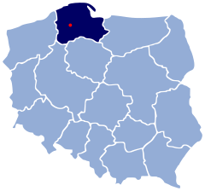 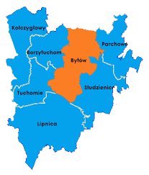

*Źródło: Opracowanie własne.*

## III 2. Demografia

**Liczba mieszkańców** posiadających stałe zameldowanie na terenie miasta i gminy Bytów, według stanu na 31 grudnia 2022 r. wynosiła – **23.906,** w tym:

- miasto Bytów - 15.528,

- gmina Bytów - 8.378.

**Najbardziej liczna grupa mieszkańców jest w przedziale wieku pomiędzy 35 a 39 lat.**

**Tab. 1. Liczba stałych mieszkańców miasta i gminy Bytów na dzień 31.12.2022 r.**

|  |  |  |  |
| --- | --- | --- | --- |
| **Liczba lat** | **Mężczyźni** | **Kobiety** | **Razem** |
| 0 - 4 | 662 | 647 | 1309 |
| 5 - 9 | 732 | 724 | 1456 |
| 10 - 14 | 752 | 692 | 1444 |
| 15 – 19 | 697 | 659 | 1356 |
| 20 – 24 | 682 | 680 | 1352 |
| 25 - 29 | 685 | 684 | 1369 |
| 30 - 34 | 866 | 880 | 1746 |
| 35 – 39 | 946 | 941 | 1887 |
| 40 – 44 | 858 | 957 | 1815 |
| 45 - 49 | 877 | 854 | 1731 |
| 50 – 54 | 706 | 721 | 1427 |
| 55 – 59 | 589 | 773 | 1362 |
| 60 - 64 | 739 | 801 | 1540 |
| 65 – 69 | 703 | 844 | 1547 |
| 70 – 74 | 523 | 731 | 1254 |
| 75 – 79 | 265 | 335 | 600 |
| 80 - 84 | 139 | 243 | 382 |
| 85 + | 87 | 232 | 319 |
| **Razem** | **11.508** | **12.398** | **23.906** |

Źródło: Gmina Bytów

**Gmina Bytów ma dodatni przyrost naturalny wynoszący 31**. Odpowiada to przyrostowi naturalnemu 1,22 na 1000 mieszkańców gminy Bytów. W 2021 roku urodziło się 275 dzieci, w tym 54,9% dziewczynek i 45,1% chłopców. Średnia waga noworodków to 3 460 gramów. Współczynnik dynamiki demograficznej, czyli stosunek liczby urodzeń żywych do liczby zgonów wynosi 0,88 i jest większy od średniej dla województwa (0,83) oraz znacznie większy od współczynnika dynamiki demograficznej dla całego kraju (0,64).

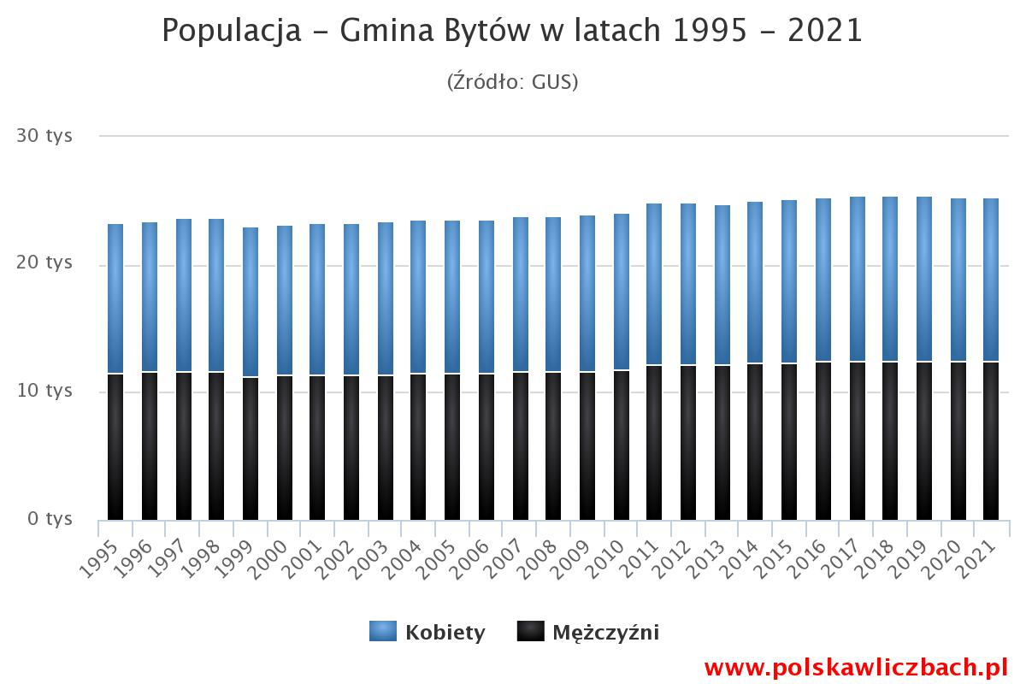

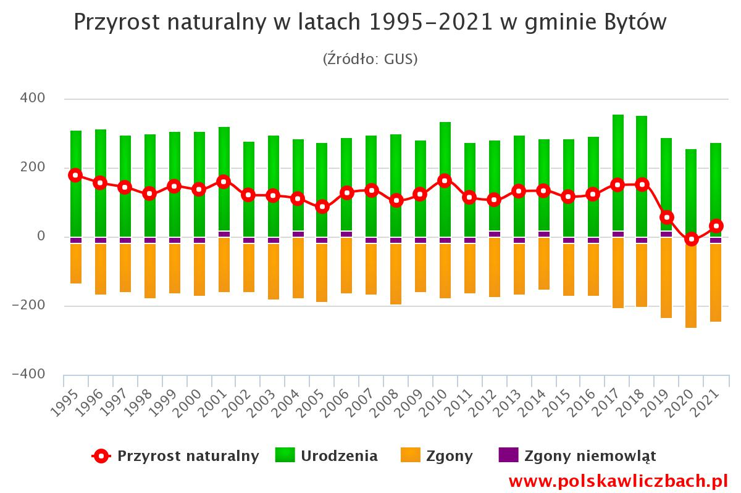

## III 3. Infrastruktura mieszkaniowa

Na dzień przyjęcia niniejszego Programu obowiązuje uchwała Nr XIX/188/2020 z dnia 27 maja 2020 r. Rady Miejskiej w Bytowie „Wieloletni program gospodarowania mieszkaniowym zasobem gminy Bytów w latach 2020 – 2024”.

W skład mieszkaniowego zasobu gminy wchodzą lokale mieszkalne stanowiące własność gminy Bytów tj. lokale niewykupione w budynkach Wspólnot Mieszkaniowych, lokale mieszkalne w budynkach stanowiących 100% własności gminy – z wyłączeniem lokali stanowiących własność Bytowskiego Towarzystwa Budownictwa Społecznego Spółka z o. o.

**Od 2020 r. w niewielkim stopniu (4,51%), aczkolwiek stale, zmniejsza się zasób lokali mieszkaniowych będących w posiadaniu gminy.**

**Tab. 2. Zasoby mieszkaniowe będące w posiadaniu gminy Bytów w latach 2020-2022**

|  |  |  |  |
| --- | --- | --- | --- |
| **Zakres danych** | **2020** | **2021** | **2022** |
| Liczba lokali mieszkalnych w budynkach wspólnot mieszkaniowych | 28 | 26 | 24 |
| lokali mieszkalnych stanowiących 100% własność gminy | 127 | 125 | 124 |
| **Razem** | **155** | **151** | **148** |
| Liczba sprzedanych lokali | 3 | 3 | 2 |

*Źródło: Raporty o stanie gminy*

Stan techniczny budynków utrzymywany jest na poziomie pozwalającym na ich eksploatację, ewentualne uwagi wynikające z okresowych przeglądów są na bieżąco przekazywane zarządcy.

Zarządca, tj. BTBS Sp. z o.o., zgodnie z umową o zarządzanie przygotowuje plany remontów i modernizacji budynków i lokali, które stanowią podstawę do występowania   
o środki do Rady Miejskiej.

Obowiązujący w gminie Bytów system czynszów jest zgodny z ustawą z dnia 21 czerwca 2001 r. o ochronie praw lokatorów, mieszkaniowym zasobie gminy i o zmianie Kodeksu cywilnego. Zarządzeniem Burmistrza Bytowa z dnia 31.10.2022 r. ustalono nową, bazową stawkę czynszu za 1 m2 powierzchni użytkowej lokali mieszkalnych stanowiących własność gminy Bytów w wysokości 5,10 zł. Stawka najmu socjalnego wynosi połowę stawki bazowej tj. 2,55 zł.

Podstawowym źródłem finansowania gospodarki mieszkaniowej są czynsze. W poniższej tabeli przedstawiono, w jaki sposób kształtowały się dochody z czynszów i całościowe koszty utrzymania zasobu mieszkaniowego w latach 2020-2022.

**Tab. 3. Dochody z czynszów i wydatki na utrzymanie zasobu mieszkaniowego w latach 2020-2022**

|  |  |  |  |
| --- | --- | --- | --- |
|  | **2020** | **2021** | **2022** |
| **Dochody z czynszów** | 431.571,30 zł, | 454.766,18 zł | 467.984,11 zł |
| **Wydatki na utrzymanie zasobu mieszkaniowego** | 511.360,42 zł. | 540.262,88 zł. | 552.179,45 zł. |

*Źródło: Raporty o stanie gminy*

**Jak podaje GUS, w 2022 roku w gminie Bytów oddano do użytku 105 mieszkań[4]**. Na każdych 1000 mieszkańców oddano więc do użytku 4,18 nowych lokali. Jest to wartość znacznie mniejsza od wartości dla województwa pomorskiego (8,74) oraz mniejsza od średniej dla całej Polski (6,31).

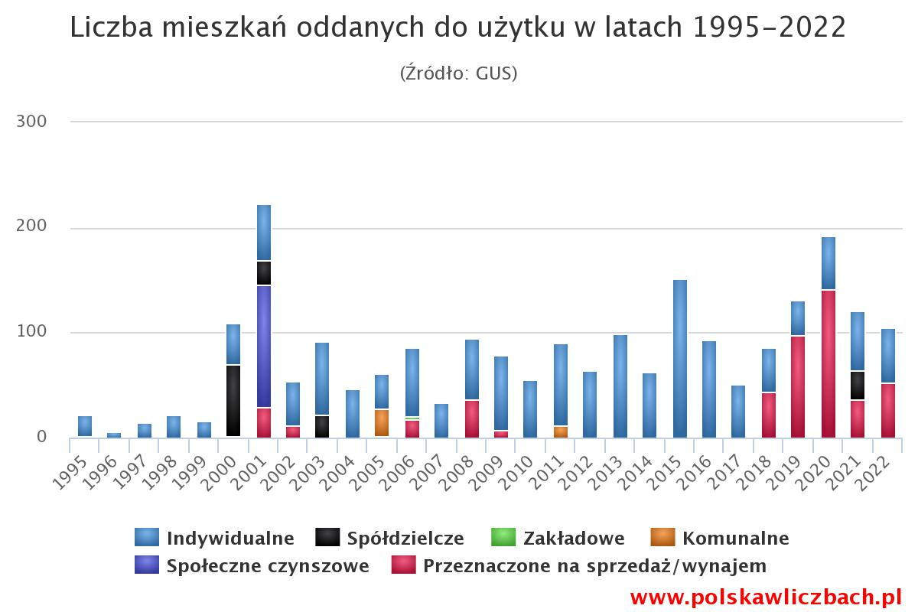

**Na całkowite zasoby mieszkaniowe w gminie Bytów składa się 8 770 nieruchomości. Oznacza to, że na każdych 1000 mieszkańców gminy przypada zatem 347 mieszkań**. Jest to wartość znacznie mniejsza od wartości dla województwa pomorskiego oraz znacznie mniejsza od średniej dla całej Polski. 50,5% mieszkań zostało przeznaczonych na sprzedaż   
lub wynajem, 49,5% na cele indywidualne.

Przeciętna liczba pokoi w nowo oddanych mieszkaniach w gminie Bytów to 4,20 i jest znacznie większa od przeciętnej liczby izb dla województwa pomorskiego oraz większa od przeciętnej liczby pokoi w całej Polsce. Przeciętna powierzchnia użytkowa nieruchomości oddanej do użytkowania w 2022 roku w gminie Bytów to 102,20 m2 i jest znacznie większa od przeciętnej powierzchni użytkowej dla województwa pomorskiego oraz znacznie większa od przeciętnej powierzchni nieruchomości w całej Polsce.

Biorąc pod uwagę instalacje techniczno-sanitarne 93,84% mieszkań przyłączonych jest do wodociągu, 92,83% nieruchomości wyposażonych jest w ustęp spłukiwany, 91,47% mieszkań posiada łazienkę, 81,58% korzysta z centralnego ogrzewania, a 62,43% z gazu sieciowego.

**Gospodarstwom domowym, które ze względu na swoją trudną sytuację ekonomiczną nie są w stanie pokrywać całości kosztów związanych z utrzymaniem mieszkania, świadczona jest pomoc pieniężna zwana dodatkiem mieszkaniowym**.

Na przestrzeni ostatnich trzech lat zaznacza się **tendencja malejąca (o 2%) w liczbie wniosków kierowanych w sprawie przyznania dodatku mieszkaniowego**.

**W liczbie wypłaconych świadczeń odnotowano gwałtowny spadek w ciągu jednego roku – w porównaniu danych z roku 2022 i 2021 liczba ta zmalała o 23%**.

**W tym samym czasie wyraźnie zmniejszyła się też ogólna kwota wypłaconych świadczeń (o 13,7%).**

**Systematycznie rośnie za to średnia kwota dodatku – od 2020 wzrosła o 15%, a także stale coraz więcej rodzin korzysta z dodatku mieszkaniowego (wzrost o 15%).**

Szczegółowe dane dotyczące liczby rodzin, którym gmina Bytów udzieliła wsparcia w formie dodatku mieszkaniowego oraz łącznej wartości udzielonego wsparcia prezentuje tabela zamieszczona poniżej.

**Tab. 4.** **Realizacja dodatków mieszkaniowych w gminie w latach 2020-2022.**

|  |  |  |  |
| --- | --- | --- | --- |
| **Zakres danych** | **2020** | **2021** | **2022** |
| **Liczba przyjętych wniosków o dodatek** | 182 | 166 | 179 |
| **Liczba decyzji przyznających dodatek** | 163 | 150 | 163 |
| **Liczba decyzji odmawiających przyznania dodatku** | 18 | 15 | 16 |
| **Liczba wypłaconych świadczeń** | 1333 | 1389 | 1063 |
| **Kwota wypłaconych świadczeń (zł.)** | 214.510,26 | 229.038,99 | 197.652,99 |
| **Średnia wartość dodatku (zł.)** | 161,08 | 165,23 | 185,94 |
| **Liczba rodzin korzystających z dodatku** | 128 | 131 | 147 |

*Źródło: Gmina Bytów*

## III 4. Bezpieczeństwo i porządek publiczny w gminie

Na terenie gminy Bytów w 2023 r. o bezpieczeństwo mieszkańców i porządek publiczny dba:

1) **Komenda Powiatowa Policji w Bytowie**,

2) **6 jednostek Ochotniczej Straży Pożarnej**, w tym trzy jednostki zarejestrowane w Krajowym Systemie Ratowniczo – Gaśniczym. Jednostki zrzeszają 183 członków zwyczajnych tj.:

- OSP Gostkowo – 39 członków,

- OSP Pomysk Wielki – 35 członków,

- OSP Niezabyszewo – 37 członków,

- OSP Płotowo – 29 członków,

- OSP Sierzno – 25 członków,

- OSP Rekowo – 18 członków.

**W 2022 roku w gminie Bytów stwierdzono szacunkowo (w oparciu o dane powiatowe) 406 przestępstw[5].**

**Oznacza to, że na każdych 1000 mieszkańców odnotowano 16,16 przestępstw. Jest to wartość znacznie mniejsza od wartości dla województwa pomorskiego (23,25) oraz znacznie mniejsza od średniej dla całej Polski** **(22,81).**

W tym najwięcej odnotowanych przestępstw miało charakter kryminalny, a najmniej stanowiły czyny przeciwko życiu i zdrowiu.

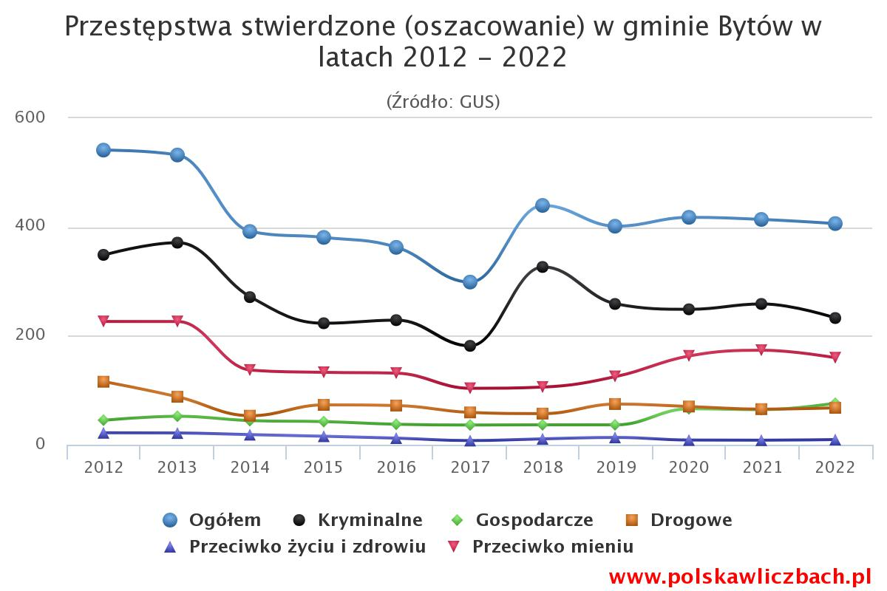

**Wskaźnik wykrywalności** sprawców przestępstw dla wszystkich przestępstw ogółem w gminie Bytów wynosi 82,00% i jest znacznie większy od wskaźnika wykrywalności dla województwa pomorskiego (65%) oraz znacznie większy od wskaźnika dla całej Polski (71%).

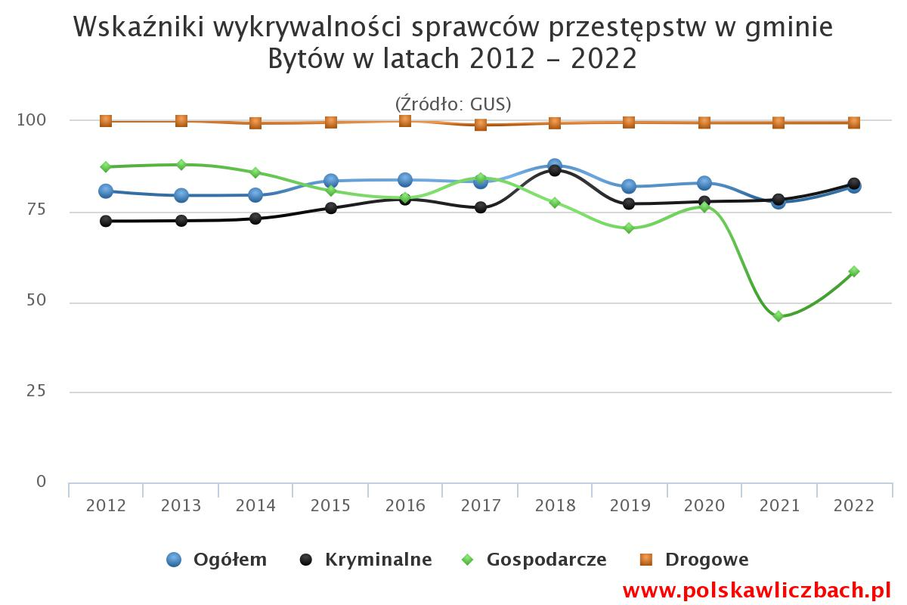

W przeliczeniu na 1000 mieszkańców gminy Bytów najwięcej stwierdzono przestępstw   
o charakterze kryminalnym - 9,26 (wykrywalność 82%) oraz przeciwko mieniu - 6,36 (wykrywalność 58%). W dalszej kolejności odnotowano przestępstwa drogowe - 2,70 (99%), o charakterze gospodarczym - 3,03 (58%) oraz przeciwko życiu i zdrowiu - 0,38 (100%).

## III 5. Rynek pracy, bezrobocie i przedsiębiorczość

Jak informuje GUS[6] - **szacunkowa stopa** **bezrobocia rejestrowanego w gminie Bytów wynosiła na 31.12.2022 roku 9,5% (8,3% wśród kobiet i 4,6% wśród mężczyzn).** Jest to wartość dużo wyższa od tej, dla województwa pomorskiego (4,6%) i kraju (5,2%).

**Niemniej szacunkowa stopa bezrobocia rejestrowanego w gminie Bytów do 2021 r. malała, aby wyraźnie wzrosnąć w 2022, co może być mocno skorelowane z epidemią koronawirusa i trudną sytuacją gospodarczą.**

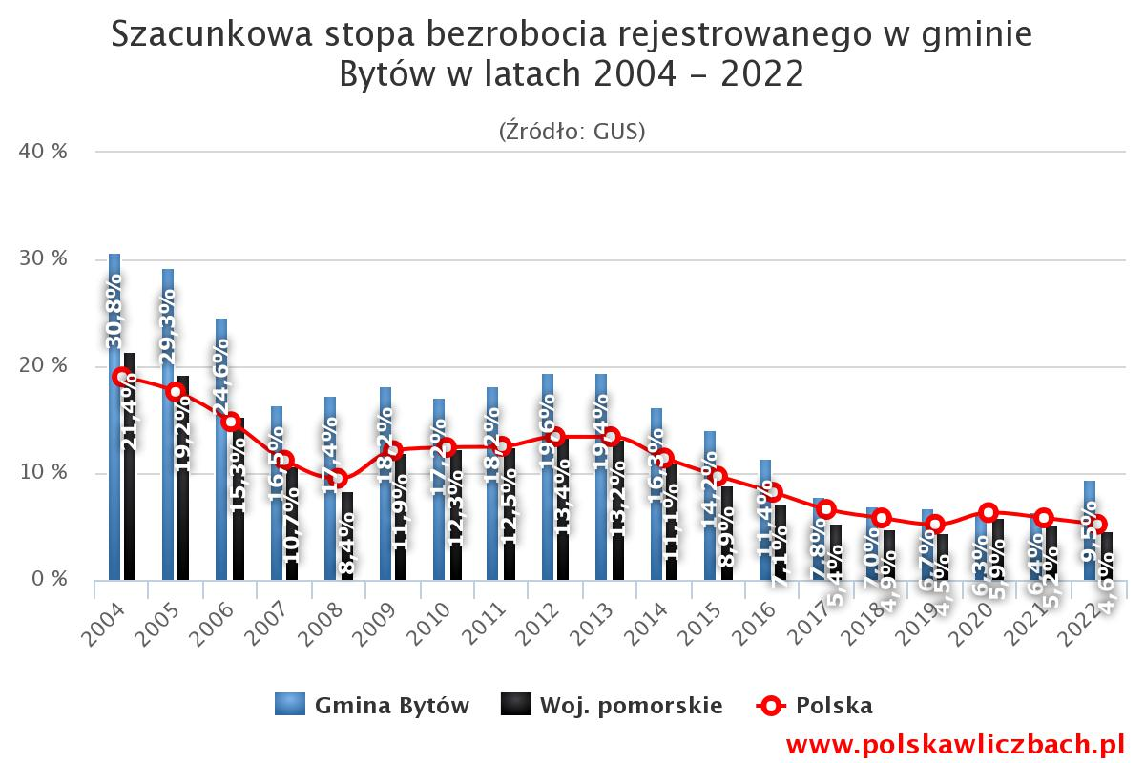

**W gminie Bytów 41,6% wszystkich pracujących ogółem stanowią kobiety, a 58,4% mężczyźni.**

W 2021 roku **przeciętne miesięczne wynagrodzenie brutto w gminie Bytów wynosiło   
5 373,68 PLN, co odpowiada 89,50% przeciętnego miesięcznego wynagrodzenia brutto w Polsce.**

Wśród aktywnych zawodowo mieszkańców gminy Bytów 1 231 osób wyjeżdża do pracy do innych gmin, a 2 144 pracujących przyjeżdża do pracy spoza gminy - tak więc saldo przyjazdów i wyjazdów do pracy wynosi 913. 17,8% aktywnych zawodowo mieszkańców gminy Bytów pracuje w sektorze rolniczym (rolnictwo, leśnictwo, łowiectwo i rybactwo), 45,8% w przemyśle i budownictwie, a 12,3% w sektorze usługowym (handel, naprawa pojazdów, transport, zakwaterowanie i gastronomia, informacja i komunikacja) oraz 1,9% pracuje w sektorze finansowym (działalność finansowa i ubezpieczeniowa, obsługa rynku nieruchomości).

**W gminie Bytów w roku 2022 w rejestrze REGON zarejestrowanych było 2 901 podmiotów gospodarki narodowej, z czego 2 134 stanowiły osoby fizyczne prowadzące działalność gospodarczą. W tymże roku zarejestrowano 218 nowych podmiotów, a 147 podmiotów zostało wyrejestrowanych.**

**Na przestrzeni lat 2009-2022 najwięcej (260) podmiotów zarejestrowano w roku 2018,   
a najmniej (173) w roku 2021**. W tym samym okresie najwięcej (235) podmiotów wykreślono z rejestru REGON w 2011 roku, najmniej (108) podmiotów wyrejestrowano natomiast w 2020 roku. Według danych z rejestru REGON wśród podmiotów posiadających osobowość prawną w gminie Bytów najwięcej (154) jest stanowiących spółki cywilne.

Analizując rejestr pod kątem liczby zatrudnionych pracowników można stwierdzić, że najwięcej (2 780) jest mikro-przedsiębiorstw, zatrudniających 0 - 9 pracowników. 1,6% (47) podmiotów jako rodzaj działalności deklarowało rolnictwo, leśnictwo, łowiectwo i rybactwo, jako przemysł i budownictwo swój rodzaj działalności deklarowało 29,5% (857) podmiotów,   
a 68,8% (1 997) podmiotów w rejestrze zakwalifikowana jest jako pozostała działalność.

Wśród osób fizycznych prowadzących działalność gospodarczą w gminie Bytów najczęściej deklarowanymi rodzajami przeważającej działalności są budownictwo (24,1%) oraz handel hurtowy i detaliczny; naprawa pojazdów samochodowych, włączając motocykle (19,4%).

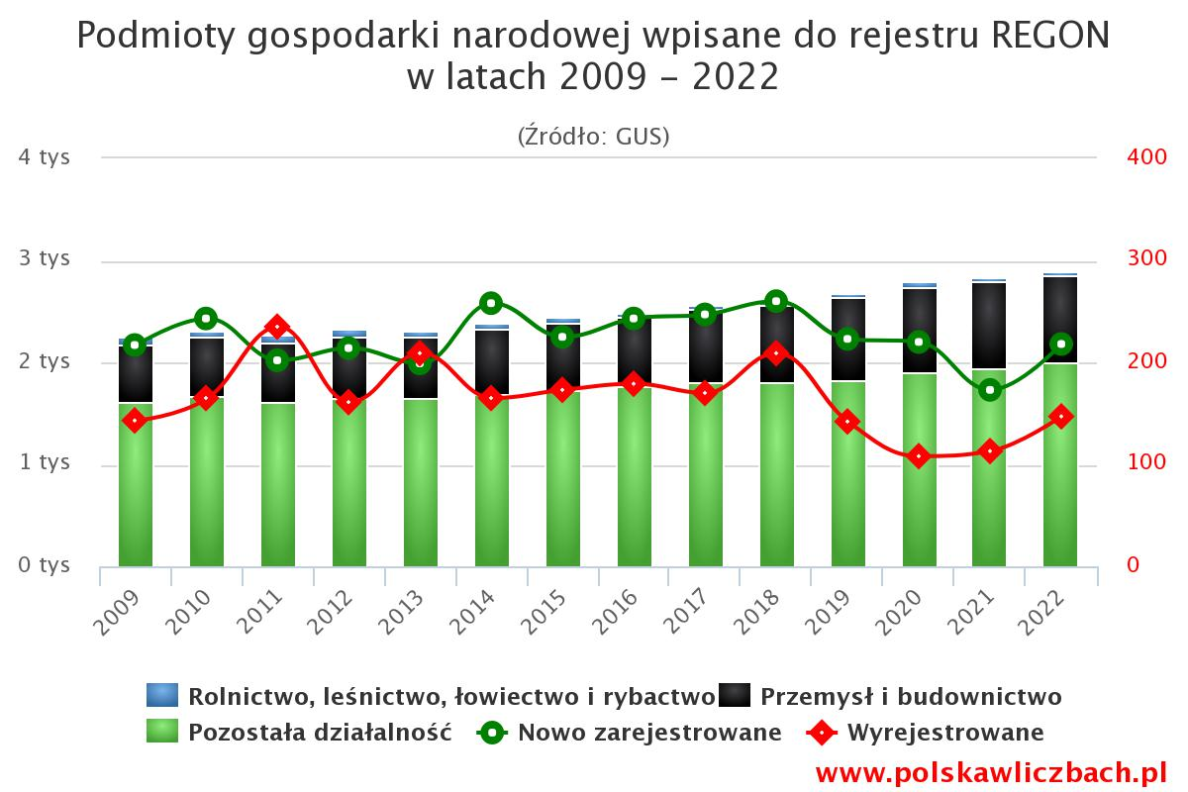

## III 6. Oświata i wykształcenie mieszkańców

W roku szkolnym 2022/2023 zadania gminy w zakresie oświaty były realizowane przez   
8 placówek, dla których gmina Bytów jest organem prowadzącym, w tym:

− 2 przedszkola,

− 6 szkół podstawowych, w tym 3 z oddziałami przedszkolnymi.

Ponadto gmina jest organem rejestrowym dla 9 niepublicznych placówek, realizujących zadania oświatowe w zakresie wychowania przedszkolnego.

**Od trzech lat widać tendencję wzrostową w ogólnej liczbie uczniów i wychowanków wszystkich bytowskich placówek oświatowych.**

**Tab. 5. Liczba uczniów i wychowanków oraz oddziałów w gminie Bytów w latach 2021-2023 (*stan na koniec marca, ** stan na koniec września 2022)**

|  |  |  |  |
| --- | --- | --- | --- |
|  | **Rok szkolny**  **2020/2021\*** | **Rok szkolny**  **2021/2022\*** | **Rok szkolny 2022/2023\*\*** |
| **Liczba uczniów  i wychowanków** | 3 559 | 3 816 | 3 677 |
| **Liczba oddziałów** | 180 | 180 | 178 |

Źródło: Raport o stanie gminy

Według Narodowego Spisu Powszechnego z 2021 roku[7] **15,4% ludności posiada wykształcenie wyższe, 2,3% wykształcenie policealne, 10,7% średnie ogólnokształcące,   
a 18,3% średnie zawodowe. Wykształceniem zasadniczym zawodowym legitymuje się 28,5% mieszkańców gminy Bytów, gimnazjalnym 3,7%, natomiast 17,3% podstawowym ukończonym. 3,9% mieszkańców zakończyło edukację przed ukończeniem szkoły podstawowej.**

**Rysuje się ogólna tendencja spadkowa w liczbie rodzin wnioskujących o przyznanie ich dzieciom stypendium szkolnego (zmniejszenie o 22% w ciągu 3 lat).**

**Jeszcze wyraźniej widać spadek liczby dzieci, na które przyznano to świadczenie (spadek o 44%).**

Średnia kwota stypendium pozostaje od lat niezmienna. Tylko w 2022 r. odnotowano wyłom w dotychczasowej wysokości jednorazowych zasiłków szkolnych.

Zasiłek szkolny jest o wiele mniej popularną, niż stypendium, formą świadczeń. Liczba uczniów, którym przyznano zasiłek szkolny spadła o 50% w ciągu 3 ostatnich lat.

**Na przestrzeni ostatnich 3 lat wyraźnie zmalała łączna kwota zrealizowanych świadczeń w formie szkolnego stypendium i zasiłku (o 33%). Stale rośnie za to liczba uczniów, którym przyznano świadczenia w ramach Rządowego Programu „Wyprawka Szkolna” (o 17%)   
oraz łączna kwota wydatkowa w ramach tego programu na rzecz uczniów bytowskich szkół (o 48%).**

Szczegółowe dane zaprezentowane zbiorczo w poniższej tabeli.

**Tab. 6. Zestawienie ilości świadczeń w latach 2020-2022**

|  |  |  |  |
| --- | --- | --- | --- |
|  | **2020** | **2021** | **2022** |
| **Liczba rodzin wnioskujących  o stypendium szkolne** | 41 | 29 | 32 |
| **Liczba dzieci, którym przyznano stypendium szkolne** | 117 | 75 | 65 |
| **Średnia kwota stypendium** | 160,00 zł. | 160,00 zł. | 160,00 zł. |
| **Liczba dzieci, którym przyznano zasiłek szkolny** | 8 | 3 | 4 |
| **Kwota każdego zasiłku szkolnego** | 620,00 zł. | 620,00 zł. | 620,00 i 372,00* zł. |
| **Kwota łączna zrealizowanych świadczeń, w tym na:** | 109 218,28 zł. | 74 589,17 zł. | 72 654,00 zł. |
| **- stypendia szkolne** | 104 258,28 zł. | 72 729,17 zł. | 70 670,00 zł. |
| **- zasiłki szkolne** | 4 960,00 zł. | 1 860,00 zł. | 1 984,00 zł. |
| **Kwota finansowania zadania z dotacji celowej** | 87 374,62 zł. | 59 671,34 zł. | 58 123,20 zł. |
| **Kwota finansowania zadania ze środków samorządowych** | 21 843,66 zł. | 14 917,83 zł. | 14 530,80 zł. |
| **Liczba uczniów, którym przyznano świadczenia w ramach Rządowego Programu „Wyprawka Szkolna”** | 64 | 70 | 75 |
| **Kwota łączna wydatkowa w ramach Rządowego Programu „Wyprawka Szkolna”** | 12 955,50 zł | 13 440,82 zł | 19 200,03 zł |

Źródło: Raporty o stanie gminy

*\*W 2022 r. zasiłek szkolny przyznawany był jednorazowo w różnych wysokościach, tj. 2 zasiłki szkolne zostały wypłacone w wysokości po 620,00 zł, natomiast 2 zasiłki szkolne zostały wypłacone w wysokości po 372,00 zł na każdego ucznia.*

## III 7. Wsparcie ośrodka pomocy społecznej dla rodzin

Miejski Ośrodek Pomocy Społecznej w Bytowie jest samodzielną jednostką samorządową, powołaną uchwałą Nr XII/53/90 Rady Narodowej Miasta i Gminy w Bytowie z dnia 29 marca 1990 r., który swoją obecną nazwę zawdzięcza uchwale Nr XVII/133/1996 Rady Miejskiej w Bytowie z dnia 26 kwietnia 1996 r. Na przestrzeni lat zakres działań Ośrodka systematycznie wzrasta. MOPS działalność prowadzi w oparciu o statut oraz regulamin organizacyjny

**Na przestrzeni ostatnich trzech lat wyraźnie i systematycznie zmniejszała się liczba rodzin, którym przyznano świadczenie z pomocy społecznej (o 13%). Jednocześnie wyraźnie (o 125) wzrosła liczba rodzin, z którymi przeprowadzono wywiad środowiskowy.**

**Zmalała również korzystająca ze świadczeń pomocy społecznej liczba rodzin z dziećmi   
(o 14%).** W tym zdecydowanie największy udział mają rodziny z jednym dzieckiem. Liczba takich rodzin korzystających ze wsparcia OPS – wbrew ogólnemu trendowi malejącemu – rośnie. W ciągu lat 2020-2022 wzrosła o 17%. Natomiast maleje liczba rodzin z więcej, niż dwojgiem dzieci, co dobrze odzwierciedla ogólną sytuację demograficzną w kraju.

**O 20% w ciągu ostatnich trzech lat zmniejszyła się również liczba rodzin niepełnych otrzymujących świadczenia z OPS Bytów.**

**Tab. 7. Typy rodzin objętych pomocą społeczną (Sprawozdanie MRPiPS)**

|  |  |  |  |
| --- | --- | --- | --- |
|  | **2020** | **2021** | **2022** |
| Rodziny, którym  przyznano świadczenie | 482 | 441 | 419 |
| Rodziny, z którymi  przeprowadzono wywiad środowiskowy | 438 | 477 | 491 |
| Rodziny z dziećmi  ogółem | 186 | 159 | 160 |
| O liczbie dzieci:  1 | 48 | 53 | 56 |
| 2 | 65 | 44 | 39 |
| 3 | 49 | 37 | 37 |
| 4 | 17 | 17 | 20 |
| 5 | 2 | 4 | 3 |
| 6 | 3 | 1 | 3 |
| 7 i więcej | 2 | 3 | 2 |
| Rodziny niepełne ogółem | 84 | 72 | 67 |
| O liczbie dzieci:  1 | 33 | 34 | 32 |
| 2 | 32 | 22 | 17 |
| 3 | 12 | 13 | 13 |
| 4 i więcej | 7 | 3 | 5 |

Źródło: MOPS

**Od 2020 r. najczęstszym powodem przyznawania pomocy rodzinom pozostaje ubóstwo – aczkolwiek należy zauważyć, że liczba ta zmalała w 2021 i utrzymuje się odtąd na stałym poziomie.**

**Drugie w kolejności pozostają długotrwała lub ciężka choroba, a następnie niepełnosprawność.**

**Trzeba koniecznie odnotować, że we wszystkich grupach przyczyn przyznania pomocy społecznej widać stałe tendencje spadkowe.**

Najbardziej widać to po skali pomocy przyznanej z powodu bezrobocia – liczba rodzin korzystających ze wsparcia z tego tytułu zmalała na przestrzeni ostatnich trzech lat o 21%.

W przypadku długotrwałej lub ciężkiej choroby o 17%.

**Tab. 8. Powody przyznania pomocy rodzinom (Sprawozdanie MRPiPS)**

|  |  |  |  |
| --- | --- | --- | --- |
|  | **2020** | **2021** | **2022** |
| Ubóstwo | 320 | 299 | 299 |
| Długotrwała  lub ciężka choroba | 309 | 270 | 257 |
| Niepełnosprawność | 248 | 234 | 207 |
| Bezrobocie | 216 | 192 | 170 |
| Potrzeba ochrony  macierzyństwa | 66 | 63 | 62 |
| Bezradność  w sprawach opiekuńczo-  wychowawczych | 136 | 101 | 110 |
| Alkoholizm | 107 | 101 | 90 |

Źródło: MOPS

**Liczba zawartych kontraktów socjalnych** po wyraźnym spadku w 2021 r. powróciła do bardzo zbliżonego poziomu z 2020 r.

**O ponad 1/3 zmalała w ciągu ostatnich trzech lat liczba rodzin objęta pracą socjalną   
(o 35%).**

**Z roku na rok zwiększa się nieznacznie (o jedną) liczba rodzin objęta pomocą asystenta rodziny. W tym bardzo wyraźny i stale rosnący mają udział te rodziny, które sądownie** zobowiązano do pracy z asystentemrodziny. W 2020 r. było to 40% wszystkich rodzin ogółem, w 2021 r. już 69%, a w 2022 r. 88%.

Szczegółowe dane zaprezentowano w dwóch poniższych tabelach.

**Tab. 9. Korzystający z pomocy i wsparcia, Sprawozdanie MRPiPS**

|  |  |  |  |
| --- | --- | --- | --- |
|  | **2020** | **2021** | **2022** |
| Kontrakt socjalny  (liczba zawartych) | 48 | 39 | 47 |
| Liczba rodzin  objęta pomocą asystenta rodziny | 15 | 16 | 17 |
| Poradnictwo  specjalistyczne | - | - | - |
| Praca socjalna | 286 rodzin | 180 rodzin | 186 rodzin |

Źródło: MOPS

**Tab. 10. Rodziny korzystające z usług asystenta rodziny, Sprawozdanie MRPiPS**

|  |  |  |  |
| --- | --- | --- | --- |
|  | **2020** | **2021** | **2022** |
| Liczba rodzin, które korzystały  z usług asystenta | 15 | 16 | 17 |
| Liczba rodzin zobowiązanych przez Sąd do pracy z asystentem  rodziny | 6 | 11 | 15 |
| Liczba rodzin wskazanych przez pracownika socjalnego  do pracy z asystentem rodziny | 9 | 5 | 7 |
| Liczba rodzin, z którymi asystent zakończył pracę:  osiągnięcie celów | 4 | 5 | 2 |
| Zaprzestanie pracy przez rodzinę:  Brak efektów  inne np. przeprowadzka | 1 | 1 | 5 |

Źródło: MOPS

**Od 2020 r. widać tendencję rosnącą w liczbie dzieci, których pobyt w pieczy zastępczej sfinansowała gmina Bytów. Na przestrzeni 2020-2022 liczba ta wzrosła o 12,5%.**

**Rosną również koszty ogółem pobytu dzieci w pieczy zastępczej.**

**Tab. 11. Piecza zastępcza w gminie Bytów w latach 2020-2022**

|  |  |  |  |
| --- | --- | --- | --- |
|  | **2020** | **2021** | **2022** |
| **Dzieci, których pobyt w pieczy zastępczej finansowała gmina** | 48 | 57 | 54 |
| **Koszt ogółem pobytu dzieci  w pieczy zastępczej** | 272 665,54 zł. | 322 879, 69 zł. | 399.023,74 zł. |

Źródło: MOPS

W następnej tabeli zebrano szczegółowe dane o świadczeniach rodzinnych wypłaconych w latach 2020-2022.

**Zdecydowanie i stale spada liczba świadczeń wypłaconych w formie zasiłków rodzinnych, jak również ich łączna kwota. W ciągu trzech lat liczba wypłaconych zasiłków rodzinnych zmalała o 29%.**

**Od 2020 r. zmniejsza się stale również ogólna liczba dodatków do zasiłków rodzinnych, liczba** **jednorazowych zapomóg z tytułu urodzenia dziecka, liczba specjalnych zasiłków opiekuńczych i świadczeń rodzicielskich.**

**Wzrasta za to liczba wypłaconych zasiłków pielęgnacyjnych (o 1,56%) i świadczeń pielęgnacyjnych (o 19%).**

**Podsumowując – co prawda łączna liczba świadczeń przyznanych na podstawie przepisów o świadczeniach rodzinnych zmalała o 15% w ciągu ostatnich trzech lat, za to ich łączna kwota zwiększyła się o 6,03%.**

**Tab. 12. Wydatki poniesione w latach 2020 – 2022 na wypłatę świadczeń rodzinnych oraz ilość wypłaconych świadczeń**

|  |  |  |  |  |  |  |
| --- | --- | --- | --- | --- | --- | --- |
| **Wyszczególnienie** | **2020** | | **2021** | | **2022** | |
| Liczba  świadczeń | Kwota | Liczba  świadczeń | Kwota | Liczba  świadczeń | Kwota |
| **Zasiłki rodzinne** | 16.090 | 1.794.707,86 | 13.363 | 1.500.759,63 | 11.405 | 1.277.585,82 |
| **Ogółem dodatki do zasiłków rodzinnych,  w tym:** | 8.343 | 879.901,28 | 7.580 | 768.535,47 | 6.744 | 680.082,22 |
| Urodzenia dziecka | 55 | 46.248,76 | 100 | 60.591,74 | 60 | 43.070,34 |
| Opieki nad dzieckiem w okresie korzystania z urlopu wychowawczego | 309 | 115.586,78 | 158 | 61.621,24 | 184 | 70.244,98 |
| Samotnego wychowywania dziecka | 622 | 121.828,71 | 535 | 102.147,30 | 406 | 78.674,45 |
| Wychowywania dziecka w rodzinie  wielodzietnej | 3.250 | 297.319,83 | 3.016 | 277.234,69 | 2.811 | 256.820,03 |
| Kształcenia  i rehabilitacji dziecka  niepełnosprawnego | 1.369 | 139.078,20 | 1.261 | 129.152,01 | 1.205 | 121.386,03 |
| Rozpoczęcia roku szkolnego | 1.630 | 84.305,51 | 1.554 | 73.352,87 | 1.352 | 61.152,41 |
| Podjęcia przez dziecka nauki  w szkole poza  miejscem zamieszkania | 1.108 | 75.533,49 | 956 | 64.435,62 | 726 | 48.733,98 |
| **Jednorazowa zapomoga z tytułu urodzenia dziecka** | 168 | 168.000,00 | 187 | 187.000,00 | 124 | 124.000,00 |
| **Zasiłek pielęgnacyjny** | 12.872 | 2.766.366,00 | 12.884 | 2.780.474,10 | 13.073 | 2.821.393,54 |
| **Świadczenie pielęgnacyjne** | 2.137 | 3.771.320,90 | 2.416 | 4.693.713,10 | 2.541 | 5.311.786,70 |
| **Specjalny zasiłek opiekuńczy** | 174 | 106.572,70 | 46 | 27.650,00 | 14 | 7.767,00 |
| **Świadczenia rodzicielskie** | 796 | 678.376,20 | 703 | 632.375,20 | 619 | 556.083,30 |
| **RAZEM** | **40.580** | **10.165.244,94** | **37.179** | **10.590.507,50** | **34.520** | **10.778.698,58** |

Źródło: MOPS

## III 8. Punkt intwerwencji kryzysowej w Bytowie

Interwencja kryzysowa to oddziaływania wobec klienta kryzysowego, wykorzystujące jego zasoby oraz naturalne otoczenie społeczne, które mają na celu ułatwienie odzyskania przez niego równowagi wewnętrznej i poczucia sprawczości oraz rozwiązania problemu/problemów stanowiących podłoże doświadczenia kryzysowego. Jest to działanie doraźne, krótkotrwałe.

**Punkt Interwencji Kryzysowej** przy Powiatowym Centrum Pomocy Rodzinie w Bytowie, ul. Miła 26, realizuje świadczenia z zakresu pomocy społecznej. Jest to zarówno interwencja kryzysowa, jak i poradnictwo specjalistyczne. Osoby zgłaszające się do Punktu Interwencji Kryzysowej mogą skorzystać z pomocy psychologa, pracownika socjalnego i radcy prawnego.

**Na przestrzeni lat 2018-2022 liczba osób korzystających z pomocy w ramach Punktu Interwencji Kryzysowej w Bytowie obniżyła się o 35%. Z wyjątkiem roku 2021 wyraźnie rysuje się ciągła tendencja spadkowa w tym zakresie.**

**Tab. 13. Beneficjenci Punktu Interwencji Kryzysowej w latach 2018 - 2022**

|  |  |  |  |  |  |
| --- | --- | --- | --- | --- | --- |
|  | **2018** | **2019** | **2020** | **2021** | **2022** |
| Liczba osób korzystających z pomocy w ramach Punktu Interwencji Kryzysowej | 143 | 136 | 108 | 125 | 93 |

Źródło: PCPR w Bytowie.

## III 9. Przeciwdziałanie przemocy domowej

### III 9. 1. Praca Zespołu interdyscyplinarnego

Pomoc osobom dotkniętym przemocą w rodzinie świadczą na terenie gminy Bytów: Miejski Ośrodek Pomocy Społecznej, Zespół Interdyscyplinarny Gminy Bytów i Gminna Komisja Rozwiązywania Problemów Alkoholowych. Działania ukierunkowane na profilaktykę   
i przeciwdziałanie przemocy prowadzą także placówki oświatowe, Placówka Wsparcia Dziennego w Bytowie i świetlice opiekuńczo-specjalistyczne (w Gostkowie i Niezabyszewie).

Zgodnie z ustawą o przeciwdziałaniu przemocy domowej MOPS zapewnia obsługę organizacyjno-techniczną Zespołowi Interdyscyplinarnemu Gminy Bytów.

Liczba posiedzeń ogólnych Zespołu Interdyscyplinarnego w Bytowie pozostaje w latach 2020-2022 na bardzo zbliżonym poziomie, podobnie jak liczba procedur „Niebieskie Karty – A” prowadzonych przez Zespół Interdyscyplinarny i liczba powołanych grup roboczych.

**Tab. 14. Praca Zespołu Interdyscyplinarnego w latach 2020-2022**

|  |  |  |  |
| --- | --- | --- | --- |
|  | **2020** | **2021** | **2022** |
| Liczba zebrań Zespołu Interdyscyplinarnego | 4 | 4 | 5 |
| Liczba prowadzonych procedur „Niebieskie Karty – A” | 64 | 75 | 60 |
| Liczba powołanych grup roboczych | 36 | 35 | 33 |
| Liczba zakończonych spraw | 24 | 48 | 34 |
| Liczba zawiadomień skierowanych przez ZI do Policji/Prokuratury | 1 | 2 | 2 |
| Liczba przypadków odebrania dzieci  z powodu przemocy  w rodzinie | 0 | 0 | 2 |

Źródło: Opracowanie własne MOPS w Bytowie

### III 9. 2. Zdarzenia związane z przemocĄ domowa

**Na przestrzeni badanego okresu lat 2017-2022 liczba stwierdzonych przypadków przemocy wykazuje wahania, niemniej rysuje się ogólna i znaczna tendencja rosnąca (wzrost przypadków stwierdzonych faktów przemocy w rodzinie o 87%).**

**Ogólna liczba osób doświadczonych przemocą w rodzinie cechuje się bardzo zauważalnymi wahaniami w całym analizowanym okresie. Najwięcej osób doznała różnego rodzaju przemocy w 2021 r. (212 osób), a najmniej już w roku następnym (58).** Tak duże różnice uzasadniają prowadzenie w dalszych latach wnikliwego monitoringu omawianego zjawiska na terenie gminy Bytów, wraz z podziałem według płci oraz wieku (osoby poniżej 18 r.ż., osoby w wieku emerytalnym).

**Tym bardziej, że przemocy doświadczają zarówno kobiety, jak i mężczyźni, osoby starsze oraz osoby niepełnoletnie**. Co szczególnie niepokojące, w każdym z badanych lat, największy odsetek osób doznających przemocy stanowią właśnie osoby poniżej 18 r. ż.   
Na przykład w 2022 r. było to blisko połowa ogólnej liczby ofiar (48%). W drugiej kolejności najliczniejszą grupę stanowią kobiety, a następnie mężczyźni.

W grupie osób stosujących przemoc zdecydowanie dominują mężczyźni.

**Bardzo wysoki odsetek wszystkich sprawców przemocy w rodzinie znajduje się pod wpływem alkoholu**. W 2017 r. było to 80%, a w 2022 81%. Również w tej grupie zdecydowaną większość stanowią mężczyźni.

W poniższej tabeli przedstawiono w sposób zbiorczy szczegółowe dane dotyczące zjawiska przemocy w rodzinie na terenie gminy Bytów w latach 2017-2022.

**Tab. 15. Dane Miejskiego Ośrodka Pomocy Społecznej w Bytowie dotyczące przemocy w rodzinie na terenie gminy Bytów   
w latach 2017-2022**

|  |  |  |  |  |  |  |  |
| --- | --- | --- | --- | --- | --- | --- | --- |
| **Lp** | **Zakres danych** | **2017** | **2018** | **2019** | **2020** | **2021** | **2022** |
| **1** | **liczba stwierdzonych faktów przemocy** | **24** | **22** | **35** | **47** | **42** | **45** |
| 2 | liczba zastosowanych procedur „Niebieska Karta” – sporządzonych formularzy NK-A | 39 | 51 | 50 | 47 | 42 | 45 |
| **3** | **liczba osób doświadczonych przemocą w rodzinie** | **144** | **173** | **195** | **181** | **212** | **58** |
| 3a | w tym kobiety (w tym osoby starsze) | 52 (9) | 60 (11) | 69 (12) | 62(5) | 69(4) | 27(5) |
| 3b | w tym mężczyźni (w tym osoby starsze) | 14 (8) | 21 (11) | 31 (7) | 22(5) | 24(2) | 3(1) |
| 3c | w tym nieletni | 78 | 92 | 95 | 97 | 119 | 28 |
| **4** | **liczba sprawców przemocy  w rodzinie** | **56** | **64** | **70** | **62** | **79** | **37** |
| 4a | w tym kobiety | 4 | 5 | 7 | 5 | 9 | 3 |
| 4b | w tym mężczyźni | 52 | 59 | 61 | 56 | 69 | 32 |
| 4c | w tym nieletni | – | – | 2 | 1 | 1 | 2 |
| **5** | **liczba sprawców przemocy  w rodzinie pod wpływem alkoholu** | **45** | **41** | **51** | **51** | **38** | **30** |
| 5a | w tym kobiety | 1 | 1 | 2 | 2 | 2 | 2 |
| 5b | w tym mężczyźni | 44 | 40 | 49 | 49 | 35 | 26 |
| 5c | w tym nieletni | – | – | – | 0 | 1 | 2 |

Źródło: MOPS

### III 9. 3. Projekt pn. „Rodzina bez przemocy - wsparcie rodzin zagrożonych i doznających przemocy”

W celu umożliwienia szerokiego wsparcia osobom doznającym przemocy Zespół Interdyscyplinarny wspólnie z Miejskim Ośrodkiem Pomocy Społecznej pozyskuje środki na realizację projektu, którego realizacja ma na celu wsparcie rodzin zagrożonych i doznających przemocy, który współfinansowany jest ze środków Ministerstwa Rodziny i Polityki Społecznej oraz budżetu Gminy Bytów w ramach Programu Osłonowego „Wspieranie Jednostek Samorządu Terytorialnego w Tworzeniu Systemu Przeciwdziałania Przemocy w Rodzinie”. W ramach projektu realizowane jest wsparcie w postaci działań dla rodzin, osób uwikłanych w przemoc bądź zagrożonych przemocą. Są to np. warsztaty "Bez klapsa – Pozytywna dyscyplina dla rodziców", warsztaty „Mam tę moc”, warsztaty kreatywne dla dzieci: manualne, sportowe i kulinarne oraz konsultacje psychologiczne i pedagogiczne z elementami terapii pedagogicznej. Ponadto grupa wsparcia dla osób doznających przemocy prowadzi działania na rzecz instytucji pomocowych w formie zorganizowanych szkoleń stacjonarnych i wyjazdowych.

# IV Adresaci programu

Adresatami niniejszego Programu są rodziny zamieszkujące na terenie miasta i gminy Bytów, które wychowują dzieci i doznają różnego rodzaju trudności, jakich nie są w stanie samodzielnie przezwyciężyć.

Ponadto adresatami są rodziny, których dzieci zostały umieszczone w pieczy zastępczej i wyrażają chęć współpracy na rzecz odzyskania opieki nad

dzieckiem i powrotu do domu rodzinnego.

**Program jest skierowany w szczególności do:**

* **Rodzin z problemem niewydolności wychowawczo-opiekuńczej i niezaradnych życiowo** *–* w skład tejgrupy wchodzą rodzice, którzy nie w pełni radzą sobie   
  ze sprawowaniem swojej roli rodzicielskiej, co implikuje szkody dla życia wszystkich członków rodziny, a w szczególności dzieci. Rodzina nie realizuje swoich podstawowych, naturalnych funkcji, co w konsekwencji doprowadza do jej dysfunkcyjności. Natomiast dysfunkcyjność rodziny może być wywołana przez rozliczne faktory, które zakłócają jej prawidłowe funkcjonowanie prowadząc nierzadko do (pogłębiania się) zjawiska patologii społecznych. Problem niewydolności w sprawach wychowawczych i opiekuńczych dotyczy w równym stopniu rodzin pełnych, jak również niepełnych.
* **Rodzin uwikłanych w przemoc domową *-*** do tego zjawiska dochodzi zarówno w rodzinach dobrze sytuowanych, jak i w środowiskach dotkniętych pauperyzacją. Występowanie przemocy w rodzinie może być zarówno skutkiem jak i przyczyną dysfunkcji rodziny. Przemoc domowa przybiera różne formy, a dotyczy zarówno kobiet, mężczyzn, jak i dzieci.
* **Rodzin o niskim statusie materialno-bytowym, w tym dotkniętych bezrobociem**   
  – w tym przypadku mamy do czynienia z rodzinami, które wykazują problem braku dostatecznych środków finansowych na zaspokojenie potrzeb egzystencjalnych rodziny.
* **Dzieci i młodzieży zagrożonych niedostosowaniem społecznym –**pod pojęciem niedostosowania społecznego rozumie się zespół zaburzeń w zachowaniu dzieci i młodzieży, które przybierają na tyle głęboki i silny wymiar, że utrudniają, a nawet uniemożliwiają im normalną koegzystencję z innymi ludźmi. Zjawisko niedostosowania społecznego może być implikowane zarówno przez czynniki biologiczno-genetyczne, jak również faktory, które można minimalizować lub wyeliminować - tj. środowiskowe (np. niepełna rodzina, zaniedbania i błędy wychowawcze). Rodzina jest jednym ze środowisk, którego oddziaływanie na wystąpienie niedostosowania społecznego jest wręcz fundamentalne.

# V Analiza SWOT

## V 1. Cel i metodologia

Przeprowadzona diagnoza, a także potrzeby i oczekiwania sygnalizowane przez osoby działające w obszarze wsparcia rodziny umożliwiły opracowanie analizy SWOT, która zbiera i porządkuje mocne oraz słabe strony, a także szanse i zagrożenia systemu wsparcia rodziny w gminie Bytów.

Aby zaprojektować efektywny zakres działań pomocowych w celu profilaktyki i przeciwdziałania przemocy w rodzinie na terenie miasta i gminy Bytów, należy dokonać oceny występujących w gminie czynników zewnętrznych i wewnętrznych, które mogą oddziaływać na realizację celów Programu. Posłużono się adekwatną metodą oceny   
w postaci tzw. analiza SWOT. Jest to jedna z bardziej popularnych technik analizy strategicznej, w której są poddawane analizie takie czynniki jak:

• **mocne strony** – faktory wewnętrzne odróżniające pozytywnie badaną działalność od działalności prowadzonej przez inne podmioty w tym samym przedmiocie i regionie,

• **słabe strony** – faktory wewnętrzne wpływające na ograniczenia w rozwoju analizowanej działalności,

• **szanse** - uwarunkowania, zarówno wewnętrzne, jak i zewnętrzne, które przy umiejętnym wykorzystaniu mogą wpłynąć pozytywnie na rozwój danego rodzaju działalności,

• **zagrożenia** – tendencje, procesy i zjawiska w otoczeniu, które mogą stanowić bariery lub utrudnienia w funkcjonowaniu gminy w analizowanym obszarze.

## V 2. Analiza SWOT w zakresie polityki wspierania rodzin w gminie

**Tab. 16. Analiza SWOT w zakresie polityki wspierania rodzin**

|  |  |
| --- | --- |
| **MOCNE STRONY** | **SŁABE STRONY** |
| * dobrze przygotowana i stale doskonaląca umiejętności kadra instytucji działających na rzecz rodziny - działalność MOPS, UM, CIS, PUP, KPP, PPP, PCPR, SR ZKSS, * praca asystenta rodziny na rzecz rodzin dysfunkcyjnych, * aktywna postawa władz gminy  w podejmowaniu działań na rzecz członków wspólnoty lokalnej - opracowanie oraz wdrażanie programów profilaktycznych  i pomocowych, * współpraca MOPS z samorządem gminnym, * zabezpieczenie w budżecie środków na realizację zadań z zakresu wspierania rodziny i pieczy zastępczej, * potencjał organizacji pozarządowych działających na terenie gminy - aktywna  i zróżnicowania działalność trzeciego sektora, * działania profilaktyczne prowadzone  w gminnych placówkach oświatowych, * działalność Zespołu Interdyscyplinarnego  i Gminnej Komisji Rozwiązywania Problemów Alkoholowych, * rozwinięta oferta kulturalna (w tym działalność Bytowskiego Centrum Kultury, Biblioteki Miejskiej, Pedagogicznej Biblioteki Wojewódzkiej, Muzeum Zachodnio – Kaszubskiego, Muzeum Szkoły Polskiej w Płotowie i organizacji pozarządowych), * system wsparcia finansowego dla uczniów, znajdujących się w trudnej sytuacji materialnej (m.in. stypendium  i zasiłek szkolny), * szeroka oferta zajęć pozalekcyjnych, sportowych i związanych z wypoczynkiem dzieci i młodzieży * wystarczająca liczba i dobra jakość funkcjonowania placówek opiekuńczych, wychowawczych i oświatowych na terenie gminy (żłobki, przedszkola publiczne i niepubliczne, szkoły podstawowe, szkoły ponadpodstawowe, Filia Państwowej Szkoły Muzycznej, Specjalny Ośrodek Szkolno-Wychowawczy, Ochotniczy Hufiec Pracy), * rozwinięta baza rekreacyjno-sportowa (kompleks MOSiR, Kompleks Basenowo-Rekreacyjny „NIMFA”, boiska „ORLIK 2012”, zielone siłownie, skytepark, place zabaw, ścieżki pieszo-rowerowe) * funkcjonowanie na terenie gminy Placówki Wsparcia Dziennego oraz świetlic opiekuńczo-specjalistycznych, * dostęp do poradnictwa specjalistycznego (psycholodzy, terapeuci, prawnicy, Poradnia Psychologiczno-Pedagogiczna), * dostęp do leczenia szpitalnego na terenie gminy, * rozwinięta oferta pomocy dla osób uzależnionych i współuzależnionych, * efektywne działania funkcjonującego  w gminie Zespołu Interdyscyplinarnego, działającego na rzecz przeciwdziałania przemocy w rodzinie oraz Gminnej Komisji Rozwiązywania Problemów Alkoholowych, * dostęp do powiatowych programów profilaktyki zdrowotnej, * realizacja programów z zakresu profilaktyki uzależnień, * realizacja programów z zakresu profilaktyki zdrowotnej w szkołach  i przedszkolach, * działania mające na celu podnoszenie poziomu bezpieczeństwa publicznego, * współpraca gminy z organizacjami pozarządowymi: partnerstwo, zlecanie, powierzanie zadań, w tym z zakresu pomocy społecznej, * profesjonalizacja pracy socjalnej w MOPS: zespoły specjalistyczne ds.: wsparcia rodziny i przeciwdziałania przemocy, asysty rodzinnej, pomocy osobom starszym i niepełnosprawnym, bezdomności, pierwszego kontaktu  i świadczeń, realizacji świadczeń, * działania na rzecz integracji imigrantów, * Bytów siedzibą: Powiatowego Centrum Pomocy Rodzinie, Starostwa Powiatowego, Powiatowego Urzędu Pracy, Poradni Psychologiczno-Pedagogicznej, Komendy Powiatowej Policji w Bytowie, Sądu Rejonowego, Zespołu Kuratorskiej Służby Sądowej, Powiatowej Straży Pożarnej, Urzędu Skarbowego, Zakładu Ubezpieczeń Społecznych, Szpitala Powiatu Bytowskiego, * rozwój przedsiębiorczości: jednoosobowych firm, małych i dużych przedsiębiorstw, * działalność Centrum Integracji Społecznej, * realizacja Budżetu Obywatelskiego, | * brak wystarczającej aktywności fizycznej dzieci i młodzieży w okresie tzw. zdalnej edukacji, * bezradność i niskie kwalifikacje opiekuńczo-wychowawcze części rodziców, * niechęć do udziału w zajęciach edukacyjnych, spotkaniach grup wsparcia i innych inicjatywach integracyjnych podnoszących kompetencje społeczne, * brak pozytywnych wzorców osobowych  w rodzinach dysfunkcyjnych, odrzucanie autorytetów, * ograniczony dostęp do specjalistycznych usług medycznych w zakresie ochrony zdrowia, usług rehabilitacyjnych, * brak podmiotu organizującego i koordynującego wolontariat, * niski poziom partycypacji społecznej, mało lokalnych przedsięwzięć angażujących społeczeństwo, * niska świadomość i wiedza społeczna na temat wspierania rodziny i pieczy zastępczej. |
| **SZANSE** | **ZAGROŻENIA** |
| * rozwój współpracy pomiędzy instytucjami publicznymi w gminie i regionie, * wzrost umiejętności korzystania przez rodziny z różnych form wsparcia, * kształtowanie się ogólnokrajowej polityki prorodzinnej, * nowe rozwiązania prawne wprowadzone  z myślą o wspieraniu rodziny (m.in. zmiany w systemie przeciwdziałania przemocy domowej, wdrożenie dyrektywy UE life-work balance), * wykorzystywanie potencjału i zasobów organizacji pozarządowych, * możliwość pozyskania środków finansowych w ramach ogłaszanych programów i konkursów, * dalsza współpraca rodzin dysfunkcyjnych  z asystentem rodziny, * podnoszenie kwalifikacji zawodowych przez pracowników MOPS, * wzrost zainteresowania i zaangażowania społecznego na rzecz spraw i praw dziecka  oraz rodziny, * rozwój infrastruktury rozwijającej umiejętności i zainteresowania dzieci, młodzieży i dorosłych, * zainteresowanie kształtowaniem umiejętności i rozwój zainteresowań dzieci, młodzieży, * upowszechnianie alternatywnych form spędzania wolnego czasu wśród dzieci  i młodzieży, * wzmacnianie i profilaktyka zdrowia psychicznego wśród dzieci, młodzieży  i dorosłych, * działania chroniące dzieci i młodzież przed uzależnieniami, * wzrost poziomu wykształcenia mieszkańców gminy * adekwatność wykształcenia lub szkoleń  do potrzeb lokalnego rynku pracy, * edukacja i uświadamianie społeczeństwa  nt. problemów społecznych, odpowiedzialności za jakość własnego życia, * doskonalenie i profesjonalizacja kadr instytucji samorządowych, * wzrost aktywności społecznej skierowanej na pomoc innym, * realizowanie w skali krajowej, wojewódzkiej, powiatowej i gminnej programów w zakresie polityki społecznej, koordynacja tych działań, * likwidacja barier architektonicznych, rozwój i propagowanie sportu, aktywnego spędzania czasu, zrównoważony rozwój, * dodatni przyrost naturalny, * wzrost liczby mieszkańców, * wzrost świadomości społecznej i wiedzy na temat wypełniania funkcji opiekuńczo- wychowawczej przez rodziców. | * pejoratywne i wieloaspektowe następstwa epidemii COVID-19 w wielu sferach życia społeczno-gospodarczego, * brak umiejętności szukania pomocy  w sytuacjach ryzykownych i kryzysowych, * występowanie zjawiska „dziedziczenia biedy”, * sprzyjający bierności zawodowej system zasiłków społecznych, * starzenie się społeczeństwa - rosnące zapotrzebowanie na udzielanie wsparcia seniorom i osobom niepełnosprawnym, * konkurencja ze strony innych samorządów w uzyskiwaniu środków finansowych na działania społeczne, * wypalenie zawodowe pracowników pomocy społecznej, * samotne rodzicielstwo, * pojawianie się nowych zagrożeń związanych z uzależnieniami behawioralnymi, * cyberprzemoc, * zobojętnienie społeczeństwa na problemy społeczne, * występowanie postaw roszczeniowych, * ograniczone środki finansowe z budżetu państwa na zadania zlecone, * brak kadry świadczącej usługi społeczne,  w szczególności pracę socjalną, asystenturę rodzin, asystenturę osób niepełnosprawnych, usługi opiekuńcze, specjalistyczne usługi opiekuńcze, w tym dla osób z zaburzeniami psychicznymi, * zjawisko erozji autorytetu rodziny i więzi międzypokoleniowych, * rozpad związków (rozwody, separacje, emigracja zarobkowa), * zaniedbania emocjonalne dziecka - małe zainteresowanie po stronie rodziców problemami dzieci i sposobami spędzania przez nie czasu wolnego, * bezradność w sprawach opiekuńczo-wychowawczych rodzin, * występowanie zjawisk patologicznych, jak alkoholizm i inne uzależnienia oraz przemoc  w rodzinie, * obciążanie samorządów coraz większą liczbą zadań bez zabezpieczenia odpowiednich środków finansowych na ich realizację. |

Opracowanie własne

# VI Cele, działania i wskaźniki realizacji programu

Biorąc pod uwagę przeprowadzoną analizę źródeł zastanych oraz analizę SWOT, jak również wnioski płynące z oceny realizacji założeń poprzednio realizowanego Programu, sformułowano cele nowego Gminnego Programu Wspierania Rodziny w Gminie Bytów na lata 2024-2026.

Realizacji celu głównego służą szczegółowe cele operacyjne i przypisane do nich kierunki działań, których realizacja powinna przyczynić się do zminimalizowania problemów dotykających rodziny i dzieci w gminie występujących obecnie, jak i mogących wystąpić w najbliższych latach, co zostało przedstawione w prognozie zmian społecznych.

## 

## vI 1 Główny cel programu

Głównym celem Gminnego Programu Wspierania Rodziny w Gminie Bytów na lata   
2024-2026jest**:**

**Zapewnienie możliwie jak najlepszych warunków sprzyjających harmonijnemu funkcjonowaniu rodziny, wychowywania dzieci i pomocy rodzinom dysfunkcyjnym w prawidłowym wypełnianiu roli opiekuńczo-wychowawczej.**

## VI 2. Cele szczegółowe, zadania i wskaźniki realizacji programu

W poniższej tabeli przedstawiono cele szczegółowe zaplanowane do realizacji w ramach celów głównych, a także działania, które mają posłużyć urzeczywistnieniu założonych celów oraz przypisane im wskaźniki, jakie należy wziąć pod uwagę przy prowadzeniu monitoringu i ewaluacji niniejszego Programu oraz oceny jego efektywności.

**Tab. 17. Cele szczegółowe programu, zadania i wskaźniki realizacji celów**

|  |  |  |  |
| --- | --- | --- | --- |
| **CEL OPERACYJNY I: PODNOSZENIE JAKOŚCI I EFEKTYWNOŚCI**  **USŁUG ŚWIADCZONYCH NA RZECZ WSPIERANIA RODZINY** | | | |
| **Kierunki działań** | **Realizatorzy  i partnerzy** | **Wskaźniki** | **Zakładane efekty** |
| Monitorowanie warunków życia, potrzeb i dysfunkcji rodzin zamieszkujących  w gminie. | MOPS  GKRPA  ZI  placówki oświatowe  i wychowania przedszkolnego  KPP  placówki ochrony zdrowia | - liczba rodzin korzystających  z pomocy  z uwzględnieniem przyczyn  - liczba rodzin objętych pracą socjalną  - liczba rodzin objętych poradnictwem specjalistycznym | - zmniejszenie liczby rodzin wymagających wsparcia poprzez odpowiednio wczesne zapobieganie pojawiającym się problemom  - poprawa sytuacji rodzin |
| Udzielanie wsparcia finansowego i rzeczowego rodzinom znajdującym się  w trudnej sytuacji materialnej | MOPS  UM OS  NGO  Kościoły i związki wyznaniowe | - liczba rodzin objętych wsparciem, w tym z systemu pomocy społecznej,  - liczba rodzin korzystających  ze świadczeń rodzinnych  i alimentacyjnych | - poprawa bezpieczeństwa socjalnego rodzin |
| Aktywizacja zawodowa członków rodzin dotkniętych bezrobociem. | PUP | - liczba osób bezrobotnych  w gminie,  - liczba mieszkańców gminy objętych przez PUP różnymi formami wsparcia | - zmniejszenie poziomu bezrobocia  w gminie  - poprawa funkcjonowania rodzin w sferze socjalno-bytowej |
| Prowadzenie treningów budżetowych i warsztatów dla rodzin. | MOPS  NGO | - liczba zorganizowanych zajęć  - liczba uczestników | - poprawa funkcjonowania rodzin w sferze socjalno-bytowej |
| Zapewnienie rodzinom dostępności do poradnictwa specjalistycznego  (w tym psychologicznego  i prawnego). | MOPS  GKRPA  PCPR  PPP  NGO  Kościoły  i związki wyznaniowe | - liczba osób  i rodzin objętych wsparciem,  - liczba udzielonych porad  z uwzględnieniem ich charakteru | - poprawa funkcjonowania rodzin wymagających wsparcia  - poprawa funkcjonowania rodzin przeżywających trudności w wypełnianiu funkcji opiekuńczo-wychowawczych |
| Wspieranie osób samotnie wychowujących dzieci  oraz rodzin wielodzietnych. | UM OS  MOPS  placówki oświatowe  i wychowania przedszkolnego  placówki przedszkolne  placówki kultury  jednostki sportowo-rekreacyjne  kościoły i związki wyznaniowe  NGO  PPP  PCPR | - liczba rodzin niepełnych na terenie gminy objętych wsparciem  z systemu pomocy społecznej,  - rodzaj podejmowanych działań mających na celu wsparcie osób samotnie wychowujących dzieci  - liczba wydanych Kart Dużej Rodziny  - liczba dzieci  w rodzinach korzystających  z Karty Dużej Rodziny | - poprawa bezpieczeństwa socjalnego osób samotnie wychowujących dzieci  - podniesienie jakości życia  i komfortu osób samotnie wychowujących dzieci  - zapewnienie dzieciom wychowującym się  w rodzinach niepełnych równych szans życiowych  - przeciwdziałanie marginalizacji osób samotnie wychowujących |
| Poprawa warunków  i wzmocnienie funkcjonowania rodzin wychowujących dzieci  z niepełnosprawnościami | UM OS  UM EKS  MOPS  placówki oświatowe  placówki przedszkolne  PCPR  PPP  kościoły i związki wyznaniowe  NGO | - liczba rodzin wychowujących dzieci  z niepełno-sprawnością  - liczba dzieci  z orzeczoną niepełno-sprawnością  - liczba i rodzaj podjętych działań | - podniesienie jakości życia  i komfortu rodzin wychowujących niepełnosprawne dzieci  - zapewnienie dzieciom niepełnosprawnym równych szans życiowych  - przeciwdziałanie marginalizacji rodzin  i dzieci |
| Czas realizacji: ciągły (2024-2026) | | | |
| **CEL OPERACYJNY II: WSPIERANIE ROZWOJU DZIECI  I MŁODZIEŻY.** | | | |
| **Kierunki działań** | **Realizatorzy  i partnerzy** | **Wskaźniki** | **Zakładane efekty** |
| Monitorowanie zapotrzebowania na opiekę przedszkolną  w gminie  oraz opiekę dla dzieci  do lat 3. | UM EKS | - liczba dzieci objętych wychowaniem przedszkolnym,  - liczba dzieci objętych opieką  w żłobku lub klubie rodzinnym | - poprawa funkcjonowania rodzin z małymi dziećmi |
| Zabezpieczenie potrzeb dzieci z rodzin ubogich  oraz zapewnienie im dostępu do alternatywnych form spędzania czasu wolnego | MOPS  UM EKS/UM OS  placówki oświatowe  i wychowania przedszkolnego,  świetlice  jednostki rekreacyjno-sportowe  placówki kultury  NGO | - liczba dzieci  z rodzin ubogich objętych wsparciem,  - liczba i rodzaj podjętych działań | - wyrównywanie szans edukacyjnych  - przeciwdziałanie marginalizacji dzieci  z rodzin ubogich |
| Zapewnienie uczniom  z niepełnosprawnościami indywidualnego wsparcia  w celu umożliwienia im realizacji prawa do kształcenia. | UM EKS  placówki oświatowe  i wychowania przedszkolnego | - liczba uczniów objętych nauczaniem indywidualnym  - liczba godzin | - wyrównywanie szans edukacyjnych  - podniesienie poziomu wiedzy dzieci i młodzieży |
| Realizowanie programów profilaktycznych, wspierających wychowanie dzieci i młodzieży | placówki oświatowe  i wychowania przedszkolnego  GKRPA  MOPS  PPP  świetlice opiekuńcze  NGO  Kościoły  i związki wyznaniowe | - liczba i rodzaj programów profilaktycznych  - liczba uczestników | - kształtowanie prawidłowych postaw życiowych  - eliminowanie niekorzystnych zjawisk mających wpływ na rozwój dzieci i młodzieży |
| Wspieranie uczniów uzdolnionych  i utalentowanych. | UM EKS  placówki oświatowe  NGO | - liczba uczniów  - rodzaj wsparcia (nagrody, wyróżnienia) | - motywowanie do zdobywania wiedzy  - wzmacnianie wizerunku lokalnej oświaty i samorządu lokalnego |
| Realizowanie działań artystyczno-kulturalnych oraz sportowych adresowanych do dzieci  i młodzieży. | UM EKS  placówki oświatowe  i wychowania przedszkolnego placówki kulturalne  jednostki sportowo-rekreacyjne  jednostki organizacyjne gminy  NGO  Kościoły  i związki wyznaniowe | - liczba i rodzaj podjętych działań  - liczba uczestników | - poprawa atrakcyjności oferty kulturalnej  i rekreacyjno-sportowej  - poszerzanie możliwości spędzania czasu wolnego dzieci  i młodzieży  - integrowanie społeczności lokalnej  - stwarzanie warunków do rozwoju zainteresowań |
| Realizowanie projektów  na rzecz dzieci i młodzieży współfinansowanych  z funduszy zewnętrznych, np. z funduszy strukturalnych Unii Europejskiej. | UM EKS, UM OS  placówki oświatowe  i wychowania przedszkolnego  placówki kultury  jednostki sportowo-rekreacyjne  MOPS  NGO  Kościoły  i związki wyznaniowe | - liczba i rodzaj zrealizowanych projektów  - liczba uczestników | poprawa funkcjonowania dzieci i młodzieży  w środowisku zamieszkania |
| Popularyzowanie idei wolontariatu wśród dzieci  i młodzieży, szerzenie wśród nich postaw filantropijnych. | placówki oświatowe  i wychowania przedszkolnego  placówki kultury  MOPS  NGO  kościoły  i związki wyznaniowe | - liczba i rodzaj zrealizowanych działań  - liczba wolontariuszy | - wzmacnianie kompetencji społecznych  - wzmacnianie solidarności społecznej  - poprawa funkcjonowania osób i grup, na rzecz których podejmowany jest wolontariat |
| Czas realizacji: ciągły (2024-2026) | | | |
| **CEL OPERACYJNY III: POMOC RODZINOM W KRYZYSIE, PRZECIWDZIAŁANIE NIEKORZYSTNYM ZJAWISKOM ZAGRAŻAJĄCYM PRAWIDŁOWEMU FUNKCJONOWANIU RODZINY.** | | | |
| **Kierunki działań** | **Realizatorzy  i partnerzy** | **Wskaźniki** | **Zakładane efekty** |
| Promowanie wzoru rodziny prawidłowo wypełniającej swoje funkcje, edukowanie rodzin w zakresie właściwego wypełniania ról rodzicielskich. | MOPS  UM EKS  UM OS  placówki oświatowe  placówki kultury  świetlice  NGO  PPP  kościoły i związki wyznaniowe | - liczba i rodzaj podjętych działań  - liczba osób objętych działaniami | - zwiększenie kompetencji rodzinnych  - zmiana pokutujących stereotypów na temat ról, jakie mają do spełnienia członkowie rodziny,  - poprawa  i umocnienie wizerunku rodziny |
| Wzmacnianie więzi rodzinnych i pokoleniowych, m.in. poprzez organizowanie pikników rodzinnych  i imprez integracyjnych. | UM EKS, UM OS  MOPS  placówki oświatowe  świetlice  jednostki rekreacyjno-sportowe  placówki kultury  NGO  media lokalne  kościoły i związki wyznaniowe | - liczba imprez  - liczba uczestników | - wzmocnienie więzi rodzinnych  i społecznych  - budowa dialogu międzypokole-niowego  - wzmocnienie poczucia przynależności  do społeczności lokalnej rodzin zagrożonych wykluczeniem społecznym  - integrowanie społeczności lokalnej |
| Podejmowanie działań mających na celu przeciwdziałaniu przemocy domowej i zapobieganie jej skutkom oraz działań interwencyjnych. | ZI  GKRPA  MOPS  placówki oświatowe i wychowania przedszkolnego  KPP  PCPR  PPP | - liczba procedur Niebieska Karta  - liczba osób  i rodzin korzystających  z pomocy  z powodu przemocy  w rodzinie | - zapewnienie bezpieczeństwa osobom i rodzinom dotkniętym przemocą  - poprawa komfortu funkcjonowania rodzin |
| Podejmowanie na terenie gminy przedsięwzięć  o charakterze edukacyjno-informacyjnym na temat uzależnień, w tym różnych rodzajów uzależnień behawioralnych | GKRPA  MOPS  ZI  placówki oświatowe  i wychowania przedszkolnego  placówki kultury  placówki ochrony zdrowia  KPP  NGO | - liczba i rodzaj działań  - liczba i kategoria adresatów  oraz uczestników objętych działaniami | - ograniczanie  i eliminowanie niekorzystnych zjawisk z życia społeczności lokalnej  - kształtowanie prawidłowego rozwoju dzieci  i młodzieży  - pożądane zmiany wrażliwości społecznej i postaw życiowych  - poprawa funkcjonowania  i kondycji rodzin |
| Prowadzenie pracy z rodzicami biologicznymi  w sytuacji umieszczenia dziecka w pieczy zastępczej. | MOPS  PCPR | - liczba opracowanych planów pracy  z rodzicami biologicznymi przez pracownika socjalnego.  - liczba opracowanych planów pracy  z rodzicami biologicznymi przez asystenta rodziny  - liczba dzieci przebywających  w pieczy zastępczej, w tym w placówkach opiekuńczo-wychowawczych  - wysokość środków przeznaczonych  i poniesionych przez gminę na częściowe pokrycie pobytu dzieci w różnych formach pieczy zastępczej | - poprawa funkcjonowania dzieci pozbawionych opieki rodzicielskiej  - przywrócenie właściwych relacji  w rodzinach,  z których dzieci zostały umieszczone w pieczy zastępczej |
| Czas realizacji: ciągły (2024-2026) | | | |
| **CEL OPERACYJNY IV: ZAPEWNIENIE RODZINOM I DZIECIOM BEZPIECZEŃSTWA ZDROWOTNEGO I PUBLICZNEGO.** | | | |
| **Kierunki działań** | **Realizatorzy  i partnerzy** | **Wskaźniki** | **Zakładane efekty** |
| Promowanie wśród rodzin, dzieci i młodzieży zdrowego stylu życia. | UM OS  UM EKS  placówki oświatowe  i wychowania przedszkolnego  jednostki sportowo-rekreacyjne  placówki kultury  świetlice  MOPS  placówki ochrony zdrowia  PPP  PSSE  NGO  Kościoły  i związki wyznaniowe | - liczba i rodzaj podjętych działań  - liczba uczestników | - podwyższenie poziomu świadomości  o wpływie stylu życia na stan zdrowia  - poprawa kondycji zdrowotnej dzieci  i młodzieży |
| Przeprowadzanie badań stanu zdrowia dzieci, młodzieży i dorosłych mieszkańców gminy. | placówki oświatowe  i wychowania przedszkolnego  placówki ochrony zdrowia | - liczba zorganizowanych badań  - liczba osób objętych badaniami stanu zdrowia | - możliwość szybszego reagowania na zagrożenie mające wpływ na stan zdrowia  - poprawa kondycji zdrowotnej dzieci, młodzieży  i dorosłych |
| Realizowanie w placówkach oświatowych programów profilaktyczno-edukacyjnych w zakresie problematyki uzależnień i przemocy w rodzinie. | placówki oświatowe  i wychowania przedszkolnego  GKRPA  ZI  MOPS  PPP  PPK | - liczba zajęć  - liczba uczniów | - podwyższenie świadomości dzieci  i młodzieży na temat wpływu uzależnień na zdrowie i życie człowieka  - poszerzenie wiedzy  o negatywnym wpływie przestępczości na życie społeczne  - budzenie wrażliwości na kwestie agresji  i przemocy  - uczenie umiejętności zachowań  w sytuacjach kryzysowych  - budowa pozytywnych wzorców zachowań w grupie rówieśniczej  i w otoczeniu |
| Podejmowanie działań edukacyjno-informacyjnych wśród rodziców w celu zapewnienia bezpieczeństwa dzieciom i młodzieży  oraz przeciwdziałania patologiom | placówki oświatowe  i wychowania przedszkolnego  PPK | - liczba i rodzaj podjętych działań  - liczba uczestników | - podniesienie poziomu bezpieczeństwa dzieci i młodzieży  - wzrost świadomości rodziców na temat zagrożeń |
| Współpraca z Policją  w zakresie monitorowania  i patrolowania obszarów gminy, w których mogą się kumulować zagrożenia mające wpływ na bezpieczeństwo mieszkańców, w tym dzieci  i młodzieży. | PPK | - liczba podjętych działań  - liczba podjętych interwencji | - poprawa bezpieczeństwa mieszkańców, rodzin  i dzieci  - eliminowanie potencjalnych zagrożeń mających wpływ na jakość życia mieszkańców gminy  - wzrost poczucia bezpieczeństwa wśród mieszkańców |
| Podejmowanie na terenie gminy przedsięwzięć  o charakterze edukacyjno-informacyjnym na temat przestępczości i jej skutków, w tym zagrożeń ze strony cyberprzestępczości. | MOPS  ZI  UM OS, UM EKS  placówki oświatowe  i wychowania przedszkolnego  NGO  Kościoły  i związki wyznaniowe  KPP | - liczba i rodzaj działań  - liczba i kategoria adresatów  i uczestników objętych działaniami | - ograniczanie  i eliminowanie niekorzystnych zjawisk z życia społeczności lokalnej  - kształtowanie prawidłowego rozwoju dzieci  i młodzieży  - pożądane zmiany wrażliwości społecznej i postaw życiowych  - poprawa funkcjonowania  i kondycji rodzin |
| Czas realizacji: ciągły (2024-2026) | | | |
| **CEL OPERACYJNY V: PODNOSZENIE KWALIFIKACJI PRACOWNIKÓW INSTYTUCJI  I ORGANIZACJI WSPIERAJĄCYCH RODZINĘ I DZIECI, INTEGROWANIE  I DOSKONALENIE SYSTEMU WSPARCIA RODZIN.** | | | |
| **Kierunki działań** | **Realizatorzy  i partnerzy** | **Wskaźniki** | **Zakładane efekty** |
| Doskonalenie wiedzy  i umiejętności kadr pracujących z rodziną. | MOPS  ZI  GKRPA  KPP  placówki ochrony zdrowia  PCPR  placówki oświatowe  i wychowania przedszkolnego  PPP  ROPS  NGO | - liczba i rodzaj odbytych szkoleń | - podwyższenie poziomu wiedzy  i kompetencji pracowników różnych podmiotów pracujących  z rodziną.  - podwyższenie skuteczności świadczonej pomocy  - poprawa funkcjonowania rodzin i dzieci objętych wsparciem |
| Rozwijanie współpracy różnych podmiotów w celu integrowania działań podejmowanych na rzecz rodziny i dziecka. | UM OS  UM EKS  MOPS  GKRPA  ZI  PCPR  PPP  placówki oświatowe  i wychowania przedszkolnego  placówki kultury  jednostki rekreacyjno-sportowe  placówki ochrony zdrowia  świetlice  NGO  kościoły i związki wyznaniowe | - liczba i rodzaj podjętych działań  - liczba spotkań przedstawicieli poszczególnych podmiotów | - poprawa efektywności wsparcia rodzin  i dzieci  - pobudzanie aktywności społecznej  - skuteczniejsze motywowanie do zmiany w rodzinach przeżywających trudności  - wzrost poczucia bezpieczeństwa  w rodzinach dotkniętych problemami  - poprawa kondycji  i jakości funkcjonowania rodzin  - wzmacnianie potencjału rodzin |
| Rozwijanie i doskonalenie współpracy z Prokuraturą Rejonową, Sądem Rejonowym, Policją, Powiatowym Centrum Pomocy Rodzinie, Poradnią Psychologiczno-Pedagogiczną. | UM OS  UM EKS  MOPS  ZI  GKRPA  placówki oświatowe  i wychowania  przedszkolnego  Prokuratura  Sąd Rejonowy  Policja  PCPR  PPP | - rodzaj i liczba podjętych działań | - poprawa jakości  i efektywności wsparcia adresowanego  do rodzin i dzieci  - szybsze reagowania na zagrożenia wpływające na prawidłowe funkcjonowanie rodzin i dzieci |
| Zapewnienie warunków do dalszej pracy Zespołu Interdyscyplinarnego,  w szczególności  z uwzględnieniem wdrożenia nowelizacji przepisów prawa w 2023 r. z zakresu przeciwdziałania przemocy domowej | podmioty, których przedstawiciele wchodzą  w skład ZI | - liczba spotkań ZI  - liczba grup diagnostyczno- pomocowych  - liczba procedur „Niebieskie Karty”, w tym w rodzinach  z dziećmi  - podmioty wszczynające procedurę NK  - liczba spraw skierowanych  do GKRPA z grup roboczych  - liczba spraw skierowanych  do prokuratury | - przeciwdziałanie  i zapobieganie zjawisku przemocy  w rodzinie  - poprawa funkcjonowania rodzin dotkniętych  i zagrożonych przemocą |
| Budowanie sieci wsparcia dla rodzin przeżywających trudności w pełnieniu funkcji opiekuńczo-wychowawczych poprzez realizację wspólnych działań z lokalnym otoczeniem społecznym  i obywatelskim, instytucjami publicznymi  i partnerami lokalnymi oraz ponadlokalnymi. | UM OS  UM EKS  MOPS  GKRPA  ZI  placówki oświatowe  i wychowania przedszkolnego  placówki kultury  jednostki rekreacyjno-sportowe  placówki ochrony zdrowia  świetlice opiekuńcze  Prokuratura  Sąd Rejonowy  Policja  PCPR  PPP  NGO  kościoły  i związki wyznaniowe | - liczba i rodzaj podjętych działań  - liczba spotkań przedstawicieli poszczególnych podmiotów | - poprawa jakości  i efektywności wsparcia adresowanego do rodzin i dzieci  - szybsze reagowanie na zagrożenia wpływające na prawidłowe funkcjonowanie rodzin i dzieci  - poprawa kondycji  i jakości funkcjonowania rodzin |
| Czas realizacji: ciągły (2024-2026) | | | |

***Legenda***

*UM OS – Urząd Miejski Wydział Spraw Obywatelskich i Społecznych*

*UM EKS – Urząd Miejski Wydział Edukacji, Kultury i Sportu*

*MOPS – Miejski Ośrodek Pomocy Społecznej*

*GKRPA – Gminna Komisja Rozwiązywania Problemów Alkoholowych*

*ZI – Zespół Interdyscyplinarny*

*PUP – Powiatowy Urząd Pracy*

*KPP – Komenda Powiatowa Policji*

*PCPR – Powiatowe Centrum Pomocy Rodzinie*

*PPP – Poradnia Psychologiczno-Pedagogiczna*

*ROPS – Regionalny Ośrodek Polityki Społecznej*

*NGO – organizacje pozarządowe*

*PSSE – Powiatowa Stacja Sanitarno-Epidemiologiczna*

# VII Realizacja programu

## VII 1. Koordynator, podmioty odpowiedzialne i partnerzy

**Koordynatorem programu** jest Dyrektor Miejskiego Ośrodka Pomocy Społecznej w Bytowie.

**Podmiotami odpowiedzialnymi za realizację działań** odpowiadających swoim celom statutowym są: Urząd Miejski, Miejski Ośrodek Pomocy Społecznej, Gminna Komisja Rozwiązywania Problemów Alkoholowych, Zespół Interdyscyplinarny Gminy Bytów.

**Partnerami** **w realizacji działań są**:

**1/ ze strony administracji samorządowej:**

* Powiatowe Centrum Pomocy Rodzinie,
* Powiatowy Urząd Pracy,
* Instytucje kultury,
* Placówki oświatowe i wychowania przedszkolnego,
* Poradnia Psychologiczno-Pedagogiczna,
* Regionalny Ośrodek Polityki Społecznej,

**2/ ze strony administracji rządowej:**

* Pomorski Urząd Wojewódzki w Gdańsku,
* Powiatowa Stacja Sanitarno-Epidemiologiczna,

**3/ ze strony innych instytucji i podmiotów:**

* Komenda Powiatowa Policji,
* Prokuratura Rejonowa,
* Sąd Rejonowy,
* kuratorzy sądowi,
* organizacje pozarządowe i grupy samopomocowe,
* ośrodki leczenia uzależnień, specjaliści, placówki ochrony zdrowia, ośrodki wsparcia,
* świetlice,
* kościoły i związki wyznaniowe
* społeczność lokalna.

## VII 2 Źródła finansowania programu

**Środki zapewniające finansowanie Gminnego Programu Wspierania Rodziny na lata 2024 – 2026 będą pozyskiwane w szczególności:**

* + z budżetu gminy, powiatu i województwa,
  + z budżetu państwa,
  + ze środków Państwowego Funduszu Rehabilitacji Osób Niepełnosprawnych,
  + z funduszy zewnętrznych, m.in. funduszy strukturalnych Unii Europejskiej i innych programów, projektów systemowych i konkursowych w ramach środków z Ministerstwa Rodziny i Polityki Społecznej ,
  + środki z Norweskiego Mechanizmu Finansowego oraz Mechanizmu Finansowego Europejskiego Obszaru Gospodarczego,
  + ze środków organizacji pozarządowych,
  + z darowizn,
  + crowdfunding.

**Środki finansowe na realizację poszczególnych działań będą uwzględniane cykliczne w rocznych planach finansowych.**

## VII 3. Monitoring i ewaluacja

Monitoring programu będzie prowadzony z wykorzystaniem informacji oraz danych pochodzących ze sprawozdania z realizacji Gminnego Programu Wspierania Rodziny. Celem monitoringu będzie obserwacja zmian ilościowych i jakościowych, jakie pojawiają się podczas realizacji działań. W przypadku stwierdzenia rozbieżności między założeniami a rezultatami, założenia będą weryfikowane i dostosowywane do potrzeb grupy docelowej.

Ewaluacja programu będzie dotyczyła zarówno liczby prowadzonych działań, jak i ich jakości i będzie opierać się na następujących kryteriach:

* kryterium trafności – pozwoli ocenić, w jakim stopniu przyjęte cele projektu odpowiadają zidentyfikowanym problemom w obszarze objętym programem i realnym potrzebom odbiorców;
* kryterium skuteczności – pozwoli ocenić, w jakim stopniu zostały osiągnięte cele programu zdefiniowane na etapie planowania;
* kryterium trwałości efektów – pozwoli ocenić, czy rezultaty osiągnięte w ramach programu mogą trwać po jego zakończeniu, a także czy możliwe jest długotrwałe utrzymanie się wpływu programu na prawidłowe funkcjonowanie rodzin z terenu gminy.

Zebrane w ten sposób informacje zostaną wykorzystane do opracowania raportu podsumowującego cały okres realizacji programu, zawierającego wnioski i rekomendacje na przyszłość.

Sprawozdanie roczne z realizacji Gminnego Programu Wspierania Rodziny przedstawi Burmistrzowi Bytowa Dyrektor Miejskiego Ośrodka Pomocy Społecznej do końca marca danego roku kalendarzowego, zgodnie z ustawą o wspieraniu rodziny i systemie pieczy zastępczej.

## VII 4. Czynniki ograniczające lub wykluczające

W poniższej tabeli przedstawiono trzy grupy czynników, które zostały rozpoznane na terenie gminy, a które mogą w sposób bezpośredni wpłynąć na realizację niniejszego Program w sposób negatywny poprzez ograniczenie lub wręcz uniemożliwienie urzeczywistnienia przyjętych celów Programu. Wśród inhibitorów realizacji Programu należy wymienić w szczególności czynniki finansowe (budżetowe), czynniki psychospołeczne (międzyludzkie) i czynniki (post)epidemiczne.

Trzy rodzaje czynników zostały uszeregowane w kolejności siły ich oddziaływania dla realizacji Programu.

**Tab. 18. Potencjalne czynniki ograniczające lub wykluczające realizację Programu.**

|  |
| --- |
| 1. **Czynniki finansowe** |
| * brak wystarczających środków finansowych na realizację założonych działań, * należy zauważyć, że przepisy ustawy o wspieraniu rodziny i systemie pieczy zastępczej nałożyły na gminy szereg nowych obowiązków, nie zabezpieczając przy tym środków budżetowych na ich realizację, * czynnik ten jest szczególnie potęgowany przez wzrastającą inflację. |
| 1. **Czynniki psychospołeczne** |
| * brak zauważania problemów przez same rodziny i negatywne nastawienie podmiotowe członków rodzin do podjęcia współpracy z asystentem rodziny  oraz pracownikiem socjalnym, * na drugim biegunie znajduje się roszczeniowa postawa części klientów MOPS  i wyuczona bezradność wzmacniana przez politykę socjalną Państwa. |
| 1. **Czynniki (post)epidemiczne** |
| * zakończenie obowiązywania stanu zagrożenia epidemicznego będzie wymagało złożonej akcji normatywnej prawodawcy krajowego, w tym przepisów o charakterze epizodycznym, które mogą dotyczyć również zakresu objętego niniejszym Programem, * faktor ten łączy się z czynnikami psychospołecznymi (nr 2), ponieważ dotychczasowe ograniczenia w pracy różnych podmiotów oraz izolacja społeczna spowodowana przez restrykcje epidemiczne mogą przyczynić się do zmian postaw klientów wobec systemu wsparcia z MOPS. |

# VIII Zgodność z dokumentami strategicznymi

W poniższej tabeli zaprezentowano spójność celów niniejszego Programu z innymi dokumentami strategicznymi o zasięgu lokalnym i regionalnym.

**Tab. 19. Spójność celów niniejszego Programu z innymi dokumentami strategicznymi o zasięgu lokalnym**

|  |  |
| --- | --- |
| **Cele ze Strategii Rozwiązywania Problemów Społecznych Gminy Bytów  na lata 2021-2025** | **Cele z Programu Wspierania Rodziny  2024-2026** |
| CEL STRATEGICZNY 2. PRACA NA RZECZ RODZINY, PRZECIWDZIAŁANIE UZALEŻNIENIOM I PRZEMOCY  W RODZINIE   1. Wzmacnianie potencjału rodzin. 2. Wspieranie rozwoju dzieci  i młodzieży 3. Pomoc osobom i rodzinom dotkniętym problemami uzależnień  i przemocy domowej. | Cel główny  Cele operacyjne 1-5 |
| **Cele ze Strategii Rozwiązywania Problemów Społecznych Powiatu Bytowskiego na lata 2021-2027** | **Cele z Programu Wspierania Rodziny  2024-2026** |
| CEL STRATEGICZNY 1: Wspieranie rodziny  w wypełnianiu jej roli i przeciwdziałanie zagrożeniom | Cel główny  Cele operacyjne 1-5 |
| **Cele ze Strategii Rozwoju Gminy Bytów  na lata 2015-2025 z perspektywą do 2030** | **Cele z Programu Wspierania Rodziny  2024-2026** |
| Cel strategiczny 1. Tworzenie atrakcyjnych warunków osiedleńczych.  Cel operacyjny 1.12. Doskonalenie pomocy osobom i rodzinom w sytuacjach kryzysowych. | Cel operacyjny 1: podnoszenie jakości  i efektywności usług świadczonych na rzecz wspierania rodziny  Cel operacyjny 3: pomoc rodzinom  w kryzysie, przeciwdziałanie niekorzystnym zjawiskom zagrażającym prawidłowemu funkcjonowaniu rodziny |
| **Cele z Wojewódzkiego Programu Wspierania Rodziny i Systemu Pieczy Zastępczej na lata 2021-2030** | **Cele z Programu Wspierania Rodziny  2024-2026** |
| CEL GŁÓWNY: Powszechne usługi społeczne dla rodzin z dziećmi oraz wysokiej jakości system w zakresie wspierania rodziny  i pieczy zastępczej w województwie pomorskim  PRIORYTET 1: Wsparcie rodzin  w środowisku lokalnym  PRIORYTET 2: Wysoki poziom systemu  wspierania rodziny i pieczy zastępczej  PRIORYTET 3: Usługi specjalistyczne na  rzecz dzieci i młodzieży objętych systemem  pieczy zastępczej | Cel główny  Cele operacyjne 1-5 |
| **Wojewódzki Program Przeciwdziałania Przemocy w Rodzinie** **na lata 2021-2030** | **Cele z Programu Wspierania Rodziny  2024-2026** |
| CEL GŁÓWNY: Zwiększenie skuteczności przeciwdziałania przemocy w rodzinie  oraz zmniejszenie skali tego zjawiska  w województwie pomorskim  CEL SZCZEGÓŁOWY 1: Zintensyfikowanie działań profilaktycznych w zakresie przeciwdziałania przemocy w rodzinie  CEL SZCZEGÓŁOWY 2: Zwiększenie  dostępności i skuteczności ochrony  oraz wsparcia osób dotkniętych przemocą  w rodzinie  CEL SZCZEGÓŁOWY 3: Zwiększenie skuteczności oddziaływań wobec osób stosujących przemoc w rodzinie  CEL SZCZEGÓŁOWY 4: Zwiększenie poziomu kompetencji przedstawicieli instytucji  i podmiotów realizujących zadania z zakresu przeciwdziałania przemocy w rodzinie  w celu podniesienia jakości i dostępności świadczonych usług | Cel operacyjny 3: pomoc rodzinom  w kryzysie, przeciwdziałanie niekorzystnym zjawiskom zagrażającym prawidłowemu funkcjonowaniu rodziny  Cel operacyjny 5: podnoszenie kwalifikacji pracowników instytucji i organizacji wspierających rodzinę i dzieci, integrowanie  i doskonalenie systemu wsparcia rodzin |

*Źródło: Opracowanie własne*

1. R. Biernat, Zachowania dewiacyjne młodzieży w kontekście dysfunkcji i patologii życia rodzinnego, Płock: PWSZ, Instytut Nauk Humanistycznych i Społecznych, Zakład Pedagogiki Resocjalizacyjnej, Profilaktyki Społecznej i Pracy Socjalnej.
2. Z. Tyszka, Współczesne rodziny polskie. Ich stan i kierunek przemian, Poznań 2004, s. 83-85.
3. M. Dubis, Wychowanie w rodzinie w obliczu współczesnych zagrożeń [w:] E. Grudziewska, M. Mikołajczyk (red.). Wybrane problemy społeczne, Warszawa 2018, s 13-14.
4. https://www.polskawliczbach.pl/gmina_Bytow#nieruchomosci
5. Więcej: https://www.polskawliczbach.pl/gmina_Bytow#poziom-przestepczosci
6. https://www.polskawliczbach.pl/gmina_Bytow#rynek-pracy
7. Więcej: https://www.polskawliczbach.pl/gmina_Bytow#edukacja-i-szkolnictwo